建设项目环境影响报告表
（污染影响类）

项目名称：年产30万m³商砼搅拌站建设项目
建设单位（盖章）：广河县伊杰商砼有限公司
编制日期： 2022年4月

中华人民共和国生态环境部制
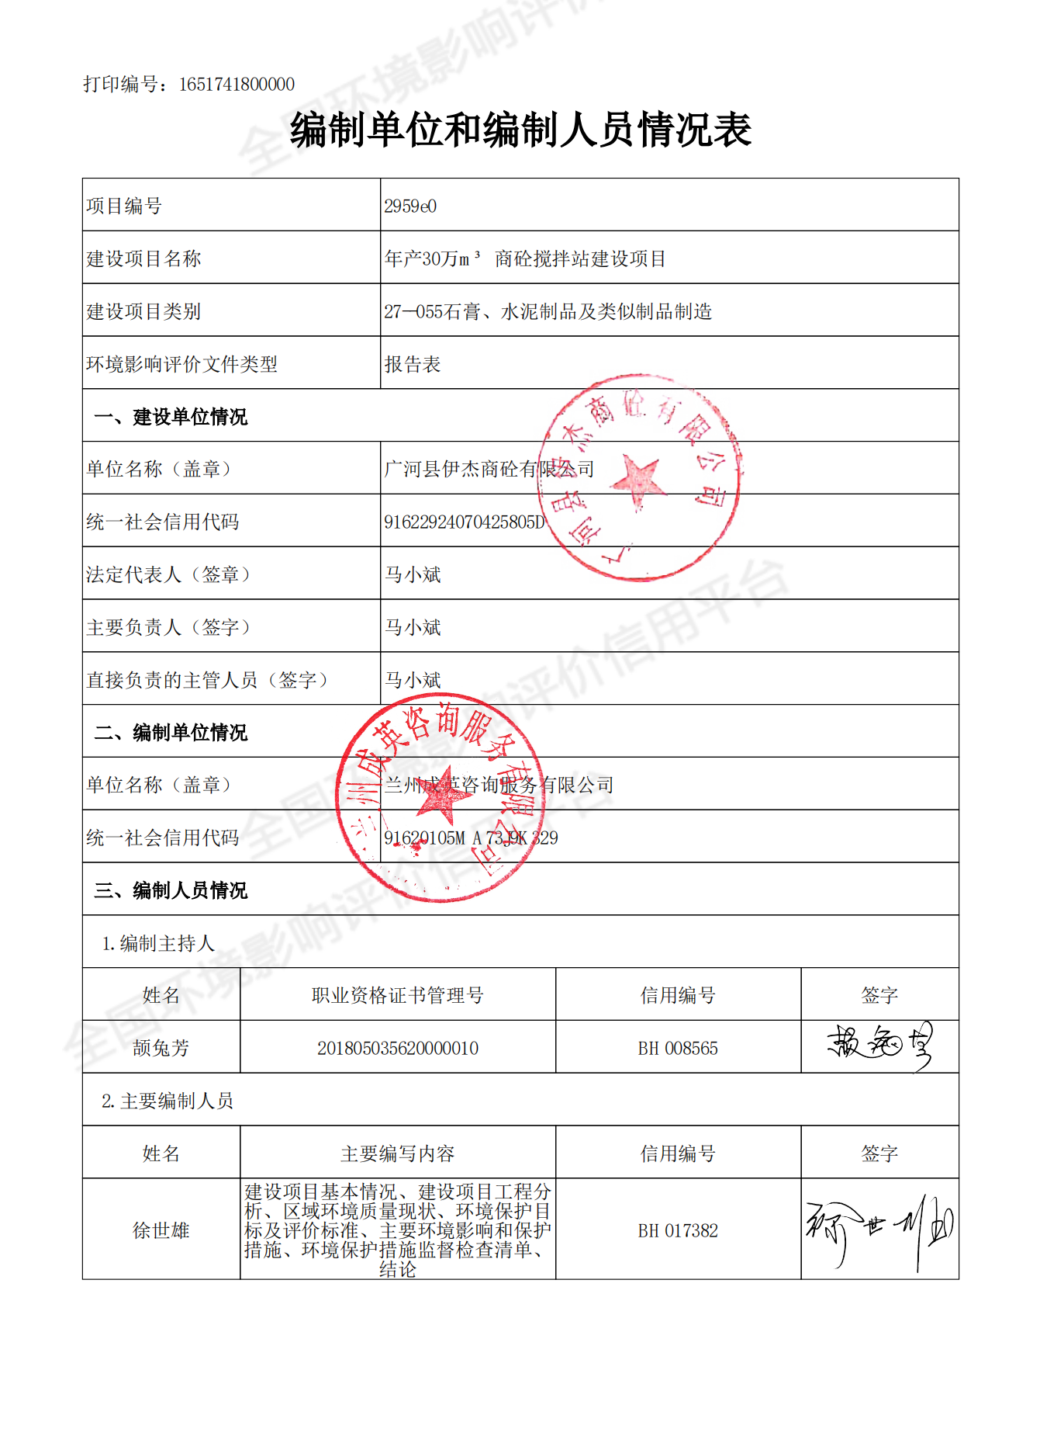

一、建设项目基本情况
建设项目名称 |  | 年产30万m³商砼搅拌站建设项目
项目代码 |  | 2203-622924-04-05-473131
建设单位联系人 |  | 马小斌 | 联系方式 | 15709307888
建设地点 |  | 甘肃省临夏回族自治州广河县祁家集镇朱家坪村
地理坐标 |  | N：103°40′6.390″，E：35°30′30.040″
国民经济  行业类别 |  | 水泥制品制造 C3021 | 建设项目  行业类别 | 55石膏、水泥制品及类似制品制造
建设性质 |  | þ新建（迁建）  ☐改建  ☐扩建  ☐技术改造 | 建设项目  申报情形 | þ首次申报项目  ☐不予批准后再次申报项目  ☐超五年重新审核项目  ☐重大变动重新报批项目
项目审批（核准/  备案）部门（选填） |  | 广河县发展和改革局 | 项目审批（核准/  备案）文号（选填） | 广发改备〔2022〕6号
总投资（万元） |  | 1000 | 环保投资（万元） | 25.4
环保投资占比（%） |  | 2.54 | 施工工期 | 1个月
是否开工建设 |  | þ否：构筑物系租赁原有场地构筑物。  ☐是： | 用地（用海）  面积（m²） | 7040.66
专项评价  设置情况 |  | 无
规划情况 |  | 《广河县城市总体规划（2012-2030年）》
规划环境影响  评价情况 |  | 无
规划及规划环境  影响评价符合性分析 |  | 1、与《广河县城市总体规划（2012-2030年）》符合性  本项目建设地点位于广河县祁家集镇朱家坪村，根据《广河县城市总体规划（2012-2030年）-中心城区土地使用规划图》，本项目所在区域未在规划范围之内，项目的建设与规划不冲突。
其他符合性分析 | 1、产业政策符合性分析  根据《产业政策调整指导目录》（2019年本）》，本项目不属于鼓励类、限制类和淘汰类项目，项目建设符合产业政策。  2、选址合理性分析  本项目位于广河县祁家集镇朱家坪村，用地系租赁广河县龙丰实业有限公司场地，根据广河县国土资源局《国有土地使用证》，场地用地性质为工业场地。项目所在区域不属于自然保护区、风景名胜区、世界文化和自然遗产地、水源地等保护区等需要严格保护的重要生态保护地，选址不涉及生态红线。  根据查阅项目所在区域气象资料，项目所在地常年主导风向为西北风，本项目调查范围内敏感点位于本项目北侧、西北侧和南侧，均处于常年主导风向上风向或侧风向，企业运行产生的粉尘对敏感点影响较小，选址合理可行；项目距离最近的敏感点（西北侧朱家坪村散户1，2户）约36m，企业产噪设备设置于构筑物内，且远离敏感点，噪声防治采取基础减震+构筑物隔声+围墙、绿化带隔声削减后，可实现达标排放，对区域声环境及敏感点影响较小；企业废水均不外排，对区域地表水环境无影响。  综上所述，本项目选址合理可行。  项目地理位置图见附图1。  3、“三线一单”符合性分析  3.1生态保护红线符合性分析  根据《甘肃省人民政府关于实施“三线一单”生态环境分区管控的意见》（甘政发〔2020〕68号）、《临夏回族自治州“三线一单”生态环境分区管控实施方案》（临州府发〔2021〕33号）及《临夏州生态环境准入清单（试行）》（临州环发〔2021〕85号），划分生态环境分区管控单元，分为优先保护单元、重点管控单元和一般管控单元三类，实施分类管控。  本项目位于广河县祁家集朱家坪村，用地系租赁广河县龙丰实业有限公司原有工业场地，建设不涉及自然保护区、重要湿地、饮用水源地等需要严格保护的重要生态保护地，不涉及生态红线，根据对照《临夏回族自治州“三线一单”生态环境分区管控实施方案》（临州府发〔2021〕33号）及《临夏州生态环境准入清单（试行）》（临州环发〔2021〕85号）中环境管控单元划分结果，本项目所在区域属于一般管控单元，该区域以促进生活、生态、生产功能的协调融合为主要目标，主要落实生态环境保护基本要求，加强生活污染和农业面源污染治理，推动区域生态环境质量持续改善和区域经济社会可持续发展。  同时，企业废水全部回用，不外排；针对运营期废气、噪声均采取合理可行的治理措施，污染排放不会突破区域环境质量底线，项目建成后对该区域生态影响较小，符合生态环境分区管控相关要求。  综上所述，本项目的建设符合甘肃省和临夏州生态环境管控要求。  甘肃省生态环境管控单元分布图见附图2。  3.2环境质量底线符合性分析  （1）大气环境  本项目所在区域为为环境空气质量功能二类区，根据《2020年甘肃省生态环境状况公报》（甘肃省生态环境厅，2021年6月）中2020年临夏回族自治州环境空气质量数据：项目所在区域各污染物平均浓度均优于《环境空气质量标准》（GB3095-2012）中二级标准限值，项目所在区域为环境空气质量达标区。运营期原料库无组织废气设置全封闭式库房，并配备喷淋降尘；水泥和粉煤灰设置筒仓贮存，筒仓顶部自带仓顶脉冲袋式除尘器；拌合楼设置脉冲袋式除尘器；砂石料输送带设置为全封闭式廊道形式，阻挡风力起尘；输送带上料机布置于原料库内，并采取喷雾降尘；厂区道路采取硬化措施，定期清扫，并采取雾炮喷雾降尘，减少运输扬尘的产生；食堂油烟经油烟净化设施净化后经烟道达标排放。运营期废气在采取上述措施后，排放量大大削减，且有组织和无组织排放浓度均可实现稳定达标排放，废气对区域环境空气影响较小，项目运营期间废气排放不会突破环境空气质量底线。  （2）地表水环境  项目所在区域地表水为广通河，根据《甘肃省地表水功能区划（2012-2030年）》（甘政函〔2013﹞4号），广通河属于Ⅲ类水体。根据临夏州生态环境局发布的《临夏州4月份环境质量》，广通河宏良大桥断面水质满足Ⅲ类水质要求，地表水环境质量较好。本项目生产废水循环利用，生活污水中清洗废水用于厂区及原料堆降尘利用，如厕废水经防渗环保厕所收集，定期清掏作为厂区绿化肥料利用，不外排。故运营期企业废水均不外排，不会对区域地表水造成影响，不会突破地表水环境质量底线。  （3）声环境  根据《声环境质量标准》（GB3096-2008）中声功能区划分依据，项目所在区域属于2类区。项目运营期间，高噪声设备均置于车间内，并采取隔声措施，震动设备设置减震基座，厂界噪声可满足《工业企业厂界环境噪声排放标准》（GB12348-2008）中2类标准，敏感点处噪声值低于《声环境质量标准》（GB3096-2008）2类标准限值，项目运营期间不会突破声环境质量底线。  （4）土壤及地下水环境  本项目生产废水循环利用，生活污水中清洗废水用于厂区及原料堆降尘利用，如厕废水经防渗环保厕所收集，定期清掏作为厂区绿化肥料利用，不外排。同时针对本项目生产废水沉淀池，严格按照《环境影响评价技术导则 地下水环境》（HJ610-2016）中防渗技术要求采取防渗措施；企业在原料库内设置一般工业固废暂存区，暂存区严格按照《一般工业固体废物贮存和填埋污染控制标准》（GB18599-2020）要求采取防渗处理。建设项目的工艺设备及厂区构筑物内部均地面硬化，做好废水收集和回用工作，将污染物泄漏的环境风险事故降到最低程度；通过上述措施，在厂区各设备及设施均达到设计要求的条件下，项目废水不会产生泄露、漫流，杜绝污染土壤及地下水污染途径，故项目建设不会突破土壤及地下水环境质量底线。  综上所述，在本项目采取各项污染防治措施前提下，确保各项目污染物达标排放，项目建设不会突破环境质量底线。  3.3资源利用上线符合性分析  本项目用地系租赁广河县龙丰实业有限公司原有工业场地，项目建设均在原有工业场地进行，本次不新增用地，符合土地资源利用上线。  项目生产、生活用水均由市政管网统一供给，水源充足，本项目不开采地下水和河道取水，符合水资源利用上线。  所涉及主要原辅材料为水泥、粉煤灰、砂子、石子等原辅料均由当地合法供应商供应，满足项目的使用需求；项目运营期提高各设备运行效率，生产废水循环利用，生活污水用于绿化和降尘；设备均采取节能型型设备，尽可能做到资源合理利用和节约能耗；用电为市政电网供给，用电方面无制约因素，符合土地资源利用上线。  综上所述，本项目建设不存在资源过度使用的情况，符合资源利用上线要求。  3.4与环境准入负面清单的对照  根据《甘肃省国家重点生态功能区产业准入负面清单（试行）》，本项目位于临夏回族自治州广河县，不在《甘肃省国家重点生态功能区产业准入负面清单（试行）》内。

二、建设项目工程分析
建设内容 | 1、建设内容及规模  （1）建设内容及项目组成  项目具体建设内容见表2-1。  表2-1 项目组成一览表  （2）产品方案及生产规模  产品方案及生产规模见下表2-2。  表2-2 产品方案  2、主要构筑物  本项目主要构筑物具体见表2-3。  表2-3 主要构筑物  3、主要生产设备  项目主要设备清单见表2-4。  表2-4 本项目主要生产设备一览表  4、项目主要原辅材料及动力消耗  本项目主要原辅材料及动力消耗情况见下表2-5。  表2-5 主要原辅材料用量及能源消耗情况一览表  混凝土外加剂名称、型号、标准见下表2-6。  表2-6 混凝土外加剂情况一览表  本项目外加剂全部购买成品，成分主要是母料、葡纳、纤维素、消泡、引气等，一般都是按照比例兑好后，购买来直接使用。  5、工作制度与劳动定员  劳动定员：20人，均在厂区食宿。  工作制度：生产岗位为8小时工作制，年工作210天，冬季不生产。  6、站区平面布置及其合理性分析  为保证各污染物厂界、敏感点处稳定达标，同时考虑物料输送顺畅便捷，结合厂区及周边敏感点分布状况，平面布局如下：  办公生活区布设于厂区西北侧，拌合楼、原辅料库布设于厂区东侧远离敏感点区域，生产区与生活区靠场内道路隔开。厂区内道路为原料和产品运输道路，采取混凝土硬化。拌合楼西侧靠近厂区门口处设置冲洗平台，便于进出车辆的清洗，拌合楼南侧设置一座三级沉淀池，用于收集车辆、设备清洗废水。厂区主出入口位于厂区西侧，和乡镇道路连接，便于运输原料和产品；出入口南侧为门卫室、旱厕；过磅区位于主出入口外北侧，紧邻乡镇道路。  站区选址地势平担，项目所在地距离广河县城8.7公里，北侧500m处为X370县道、S309省道，南侧约100m为兰郎高速，西侧为连接县道和省道的乡镇道路，项目区交通、水电供应较为方便。故从环境保护角度来看，项目总平面布局尽可能将废气源、噪声源布设于远离敏感点一侧，以减小废气、噪声对敏感点影响，总平面布局合理可行。  项目平面布置图详见附图4。  7、公用辅助工程  7.1给排水  （1）给水  站内生产用水和生活用水均来自于乡镇供水管网，给水管管径为DN100，管材为PE100，压力0.20MPa。  ①生活用水  本项目设置定员20人，均在厂区食宿。厂区内设食堂，根据《甘肃省行业用水定额》（2017版），同时结合项目区实际情况，生活用水量约50L/人·d计，则总用水量为1.0m³/d。  ②生产用水  A.搅拌机冲洗用水  本项目2台搅拌设备每天停产后需冲洗1次，每次用水约为4m³，则搅拌机的冲洗用水量为4m³/d。冲洗水经沉淀后可循环利用，只需每天补水，补水量0.8m³/d。  B.罐车冲洗用水  企业配备混凝土罐车12辆，混凝土终凝时间为8~10h，结合企业实际运行情况，混凝土罐车每天清洗一次，用水量约为1m³/次，运输车辆冲洗用水量为12m³/d。冲洗水经沉淀后可循环利用，只需每天补水，补水量2.4m³/d。  C.车辆轮胎冲洗用水  运输车辆在出厂时需冲洗轮胎，企业设置有车辆冲洗平台，根据《甘肃省行业用水定额（2017版）》，车辆冲洗用水定额按0.04m³/辆·次计，企业运输车辆出厂71车次/d，则车辆冲洗轮胎用水最为2.84m³/d。冲洗水经沉淀后可循环利用，只需每天补水，补水量0.6m³/d。  D.混凝土拌合水  混凝土搅拌过程用水量为155kg/m³-混凝土，本项目年产混凝土30万m³，则搅拌过程用水量为为221.43m³/d（46500m³/a）。  E.降尘用水  本项目上料口砂石料落点处设置喷淋设备，喷淋流量为20L/min，则喷淋降尘用水量为9.6m³/d。雾炮每天运行3次对厂区及运输道路进行降尘，单次用水量约2m³，则雾炮降尘用水量为6m³/d。  ③绿化用水  根据《甘肃省行业用水定额（2017版）》，绿化用水（行业代码7840）一、四季度1.0L/m²·d，二、三季度3.0L/m²·d；本项目一、四季度生产30d，二、三季度生产180d，绿化面积50m²，则绿化用水量为一、四季度0.05m³/d，二、三季度0.15m³/d。全年绿化用水28.5m³。  综上，本项目用水总量为241.97m³/d，50812.8m³/a。  （2）排水  ①生活污水  本项目生活用水为职工日常生活用水，生活污水产生量按用水量的80%计，则日常生活废水产生量0.8m³/d（168m³/a）。  ②生产废水  本项目生产废水主要为设备和车辆冲洗废水。项目设备和车辆冲洗用水量18.84m³/d，废水产生量按用水量的80%计，则废水量为15.04m³/d，冲洗水经企业设置的一座200m³三级沉淀池沉淀后可循环利用，不外排。  项目水平衡一览表详见表2-7。  表2-7 项目水平衡一览表 单位：m³/d  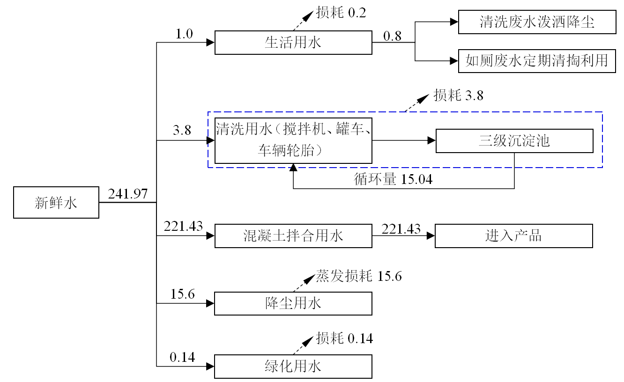  图1 水平衡图（单位m³/d）  7.2供电  供电由当地供电网引入，项目区内输电线路完备，可同时供给380伏和220伏两种电压，项目用电便利。  7.3供暖  本项目冬季不生产，不涉及供暖设施设备。
  工程名称 | 建设内容及规模 |  | 备注
  主体工程 | 拌合楼 | 全封闭式钢构拌合楼，占地面积约150m²，内设2套120型拌合设备，包括料仓、料斗计量装置、搅拌机、输送皮带、中央自动化控制系统、除尘器等  生产规模：每条生产线15万m³/a | 新建
  储运工程 | 原料库 | 全封闭式原料库1座，地上式轻钢结构，四面围挡，加盖顶棚，临上料口一侧设置运输车辆和铲车上料出入口，出入口在车辆进出后采取软帘遮挡，面积约2000m²，位于厂区东侧，用于存储砂石料，最大储量约12000t。 | 新建
  储运工程 | 水泥筒仓 | 4座200t水泥筒仓，位于拌合楼北侧区域 | 新建
  储运工程 | 粉煤灰筒仓 | 2座100t粉煤灰筒仓，位于拌合楼南侧区域 | 新建
  储运工程 | 外加剂 | 2座5m³外加剂储罐，位于拌合楼两侧 | 新建
  储运工程 | 材料库 | 1座，砖混结构1层，建筑面积600m²，用于堆放砼管 | 利旧
  储运工程 | 一般工业固废暂存区 | 位于原料库内，面积约50m²，严格按照相关防渗要求要求采取防渗措施。 | 新建
  辅助工程 | 办公生活区 | 建筑面积500m²，砖混结构，1层，位于厂区西北侧，包括办公室、员工宿舍等 | 利旧
  辅助工程 | 过磅区 | 1个，位于厂区西侧，尺寸：18m×3m | 新建
  辅助工程 | 实验室 | 1座，建筑面积90m²，砖混结构，1层，位于厂区西侧，用于检测混凝土强度，尺寸：1.5m×1.5m | 利旧
  辅助工程 | 门卫室 | 1座，位于厂区南侧大门处，建筑面积60m² | 利旧
  辅助工程 | 旱厕 | 1座，位于厂区南侧，设置为防渗环保厕所，建筑面积15m²，旱厕严格按照相关防渗要求要求采取防渗措施。 | 新建
  公用工程 | 供电 | 由当地供电网引入 | 依托
  公用工程 | 供水 | 生活、生活用水由乡镇供水管网提供。 | 依托
  公用工程 | 排水 | 生产废水经沉淀池沉淀后全部回用于生产；  生活污水中清洗废水用于厂区及原料堆降尘利用，如厕废水经防渗环保厕所收集，定期清掏作为厂区绿化肥料利用，不外排；  厂区设置的三级沉淀池兼具雨水收集池功能，经收集后的雨水全部回用于生产，不外排。 | 新建
  环保工程 | 废水 | 生产废水：设置200m³混凝土结构的三级沉淀池1座，位于厂区东北侧，按照相关防渗要求要求采取防渗措施。生产废水、设备及车辆冲洗废水经三级沉淀池沉淀后回用于生产，不外排。 | 新建
  环保工程 | 废水 | 生活污水：主要为员工日常生活污水，清洗废水用于厂区及原料堆降尘利用，如厕废水新建防渗环保厕所1座，定期清掏作为厂区绿化肥料利用，不外排。 | 新建
  环保工程 | 废水 | 雨水：厂区设置的三级沉淀池兼具雨水收集池功能，经收集后的雨水全部回用于生产，不外排。 | 新建
  环保工程 | 废气 | ①原料库粉尘：原料库设置为全封闭式，四面围挡，加盖顶棚，临上料口一侧设置运输车辆和铲车上料出入口，出入口在车辆进出后采取软帘遮挡，同时配备雾炮1台，对原料库进行降尘。  ②搅拌工序粉尘：拌合楼设置为全封闭式，且搅拌工序设置脉冲袋式除尘器1套，经处理后废气在拌合楼内无组织排放；  ③砂石料输送粉尘：砂石料输送带设置为全封闭式廊道形式，阻挡风力起尘；输送带上料机布置于原料库内，并采取喷雾降尘；  ④筒仓粉尘：水泥筒仓和粉煤灰筒仓仓顶自带脉冲袋式除尘器6台，处理后的废气经筒仓顶部排气口无组织排放；  ⑤道路扬尘：厂区道路采取硬化措施，定期清扫，并采取雾炮喷雾降尘，减少运输扬尘的产生。  ⑥油烟：食堂油烟经油烟净化设施净化后经烟道由构筑物顶部达标排放。 | 新建
  环保工程 | 固废 | 生活垃圾：经厂区设置的封闭式分类垃圾桶收集后，定期运送至祁家集镇生活垃圾集中收集点，由祁家集镇环卫部门清运处置。 | 新建
  环保工程 | 固废 | 生产固废：沉淀池沉渣定期清掏作为原料回用于生产；仓顶除尘器收集的粉尘全部返回原料筒仓，作为商砼站原料利用；企业在原料库内设置一般工业固废暂存区，实验室固废及散落的混凝土块经收集暂存后定期运送至就近的工业固废填埋场填埋处理。 | 新建
  环保工程 | 固废 | 危废：新建危废暂存间1间，危废间按照《危险废物贮存污染控制标准》要求进行设置，主要储存废油等危废，建筑面积约10m²，危废全部在危废间分类暂存。废油用于企业内部机械设备润滑消耗，废油利用建立利用台账，包括利用途径，利用量，使用位置等信息。无法利用或多余废油收集后送至有危险废物处理资质的单位处理。 | 新建
  环保工程 | 噪声 | ①源头控制：设备选型选用低噪声、低震动设备，震动设备在安装初期采取减震基座；废气排放系统连接处采用软连接；加强设备维护保养，确保设备均能正常运行。  ②过程控制：产噪设备均置于车间内部，并对风机等高噪声设备采取隔声措施；加强厂区绿化，采用高大乔木，可有效削减部分噪声。 | 新建
  环保工程 | 绿化 | 绿化面积50m² | 新建
  序号 | 产品 | 规格 | 产量（万m³）
  1 | 混凝土 | C15 | 2
  2 | 混凝土 | C20 | 5
  3 | 混凝土 | C25 | 5
  4 | 混凝土 | C30 | 15
  5 | 混凝土 | C40 | 2
  序号 | 名称 | 数量 | 结构形式 | 尺寸（m） | 规格 | 备注
  1 | 原料库（砂石料库） | 1座 | 钢结构1层 | 50×40×5 | 2000m² | 全封闭式，四面围挡，加盖顶棚，临上料口一侧设置运输车辆和铲车上料出入口，出入口在车辆进出后采取软帘遮挡。
  2 | 办公生活区 | 1座 | 砖混1层 | / | 500m²
  3 | 材料库 | 1座 | 砖混1层 | 40×15×5 | 600m² | 用于存放砼管
  4 | 拌合楼 | 1座 | 钢结构 | 40×30×6 | 120m² | 全封闭式
  5 | 三级沉淀池 | 1座 | 砖混，地下 | 12.5×8×2 | 200m³ | /
  序号 | 设备名称 | 单位 | 数量 | 规格 | 备注
  1 | 混凝土搅拌机 | 台 | 2 | 120型
  2 | 水泥料仓（密闭） | 个 | 4 | 200t | 自带脉冲袋式除尘器
  3 | 粉煤灰料仓（密闭） | 个 | 2 | 100t | 自带脉冲袋式除尘器
  4 | 外加剂罐 | 个 | 2 | 5m³
  5 | 装载机 | 辆 | 1 | /
  6 | 砂石料输送带 | 套 | 2 | / | 全封闭式
  7 | 水泵 | 台 | 2 | /
  8 | 混凝土搅拌运输罐车 | 辆 | 12 | 20m³
  9 | 水泥散装运输车 | 辆 | 2 | /
  10 | 混凝土泵车 | 辆 | 1 | /
  11 | 混凝土恒应力压力试验机 | 台 | 1 | HYE-300
  12 | 水泥电动抗折试验机 | 台 | 1 | DKZ-5000
  13 | 水泥净浆搅拌机 | 台 | 1 | NJ-160A
  14 | 水泥细度负压筛析仪 | 台 | 1 | Φ200
  15 | 水泥胶砂流动度测定仪 | 台 | 1 | FSY-150A
  16 | 水泥标准稠度及凝结时间测定仪 | 台 | 1 | /
  17 | 透气比面积测定仪 | 台 | 1 | CZB-9
  18 | 震击式标准振筛机 | 台 | 1 | ZBSX-92A
  19 | 电子秤 | 台 | 1 | XK-3100BZ
  20 | 高效洗轮机 | 套 | 1 | ZCXL-A100
  21 | 环保除尘喷雾炮 | 台 | 2 | SDWP-60W
  22 | 仓顶脉冲袋式除尘器 | 台 | 6 | HS-24
  23 | 拌合楼脉冲袋式除尘器 | 台 | 1 | HMC-112 | 两套拌合设备共用
  序号 | 原辅料 | 用量  （t/a） | 单位产品消耗（t/m³） | 储存方式 | 最大储量/储存周期 | 备注
  1 | 水泥 | 108000 | 0.36 | 筒仓 | 800t/2d | 外购
  2 | 砂子 | 189000 | 0.63 | 原料库 | 4000t/5d | 外购
  3 | 碎石 | 336000 | 1.12 | 原料库 | 8000t/5d | 外购
  4 | 粉煤灰 | 24000 | 0.08 | 筒仓 | 200t/2d | 外购
  5 | 外加剂 | 3060 | 0.0102 | 外加剂罐 | 10t/1d | 外购成品，供应商罐车运输
  6 | 水 | 50812.8 | 0.155 | 不储存 | 不储存 | 自来水管网
  7 | 电 | 2.3万kW·h | / | / | / | 当地供电网引入
  外加剂名称 | 型号 | 类型 | 执行标准
  高效缓凝减水剂 | LF-AⅠ | 萘系减水剂 | BG8076-1997
  普通减水剂 | LF-AⅡ | 木质素磺酸盐 | GB8076-1997
  防冻剂 | LF-D |  | JC475-2004
  膨胀剂 | UEA-D |  | JC476-2001
  序 | 用水项目 | 总用水量 | 新鲜用水量 | 循环水量 | 损耗水量 | 排水量
  1 | 生活用水 | 1.0 | 1.0 | 0 | 0.2 | 0.8
  2 | 清洗用水（搅拌机、罐车、车辆轮胎） | 18.84 | 3.8 | 15.04 | 3.8 | 0
  3 | 混凝土拌合用水 | 221.43 | 221.43 | 0 | 221.43 | 0
  4 | 喷淋降尘用水 | 15.6 | 15.6 | 0 | 15.6 | 0
  5 | 绿化用水 | 0.14 | 0.14 | 0 | 0.14 | 0
  合计 |  | 257.01 | 241.97 | 15.04 | 241.17 | 0.8
工艺流程和产排污环节 | 1、工艺流程简述  1.1施工期  本项目办公生活区、门卫室、旱厕等附属设施为利用租赁场地已有构筑物，施工期仅为2条混凝土生产线及配套公用辅助设施等的建设。  施工期工艺流程及产污环节见图2。  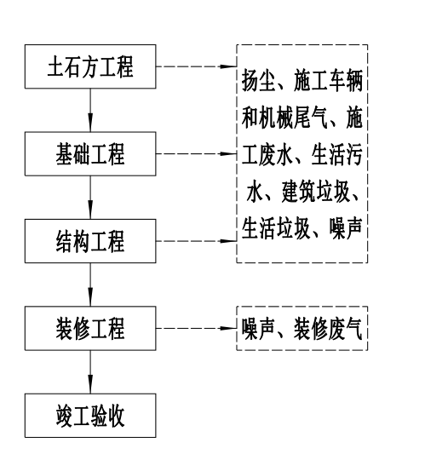  图2 施工期工艺流程及产污环节图  1.2运营期  （1）原料  本项目水泥、粉煤灰等粉状原料由供应商运输到厂区后，由散装罐车自带的气动系统将原料吸入相应筒仓内储存；砂、石子由供应商汽车运至原料库储存，外加剂由供应商调配好后存置于厂区外加剂罐中。  （2）加料  储存于原料库的砂、石，由装载机在全封闭式原料库内加入砂、石料斗，由输送带（输送廊道密闭）进入搅拌楼内；水泥、粉煤灰等粉状原料则通过螺旋输送机密闭上料至搅拌楼内；搅拌用水及液体减水剂采用压力供水及水泵上料。整个过程均采用计算机监控，全程自动化操作。  （3）计量  在混凝土搅拌站控制系统中各原料安装给定的配比进行称重配料，然后卸料至搅拌机进行混合搅拌，搅拌设定时间后出商品混凝土，最后由运输车运走。  （4）搅拌  进入搅拌楼内的各种原料经称斗重量配料之后利用气动放料阀进入搅拌机进行强制搅拌。搅拌过程采用电脑控制，从而保证混凝土的品质。  （5）成品  生产出的混凝土成品由混凝土运输车直接装运，送往施工工地。  （6）实验室情况介绍  为保证原料及产品质量，厂区内设置了实验室对原料及产品进行质量检测，主要包括原料细度、稠度检测、产品强度检测等，检测合格的原料及产品方可进入下一道工序使用。实验室仅进行物理性质的监测，不使用化学试剂。运营期工艺流程见下图所示：  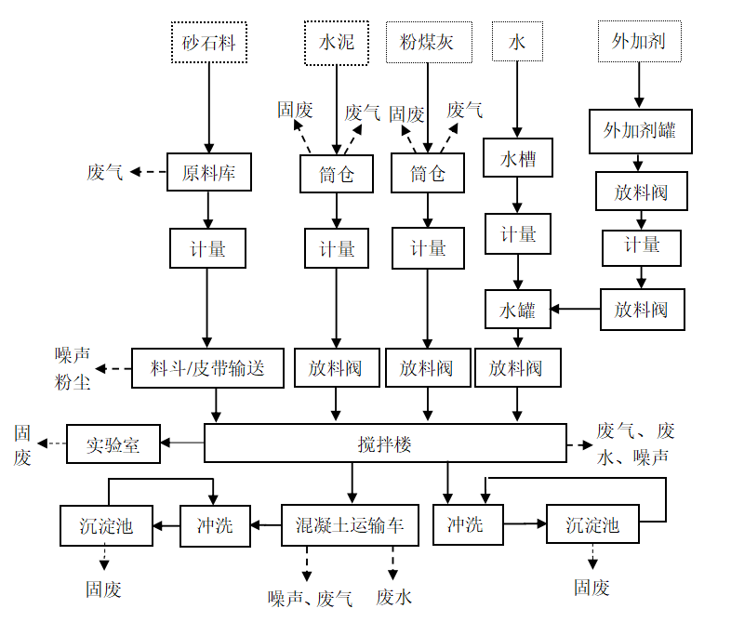  图3 运营期工艺流程及产污环节图  2、产污环节分析  2.1施工期  本项目污染物主要为工程建设过程中产生的废气，如扬尘、施工车辆和机械尾气等，施工废水和生活污水，施工机械噪声和固体废弃物。  2.2运营期  本项目在生产过程中环境影响主要表现为废气、废水、噪声和固废的产生。项目污染物产排污节点见表2-7。  表2-7 项目污染物排污节点一览表  3、物料平衡分析  项目物料平衡表见表2-8。  表2-8 物料平衡表（单位：t/a）  本项目物料平衡见图4。  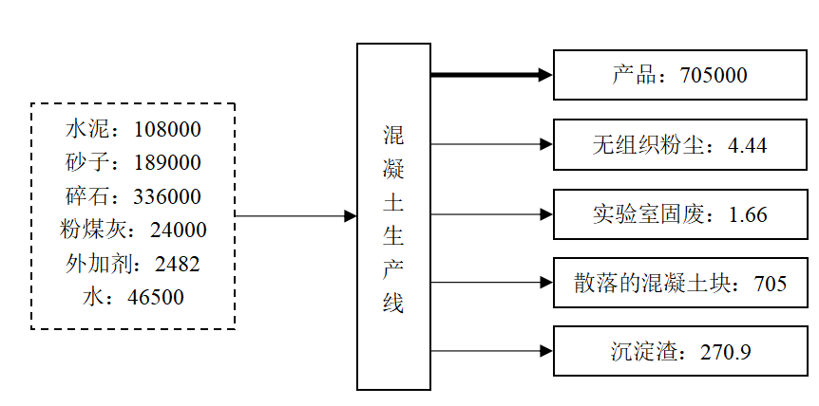  图4 物料平衡图（单位：t/a）
  污染物 | 产污环节
  废气 | 原料库风力起尘G1、装卸扬尘G2、砂石料输送扬尘G3、筒仓粉尘G4、搅拌粉尘G5、运输道路扬尘G6、食堂油烟G7
  废水 | 生活污水W1、清洗废水W2
  噪声 | 设备运行噪声N1、运输车辆噪声N2
  固废 | 生活垃圾S1、沉淀池沉渣S2、实验室固废S3、散落的混凝土S4、危废
  投入 |  | 产出
  名称 | 数量 | 名称 | 数量
  水泥 | 108000 | 成品混凝土（密度2.35t/m³） | 705000
  砂子 | 189000 | 无组织排放粉尘 | 4.44
  碎石 | 336000 | 实验室固废 | 1.66
  粉煤灰 | 24000 | 散落的混凝土 | 705
  外加剂 | 2482 | 沉淀渣 | 270.9
  水 | 46500
  合计 | 705982 | 合计 | 705982
与项目有关的原有环境污染问题 | 本项目所租赁的广河县龙丰实业有限公司原为羊毛、牛羊原皮、牛羊兰湿革加工、地毯等的加工、销售企业，已于2019年已停产，所在工业场地原生产设施均已拆除清理完毕，现仅有办公区、门卫、原辅料库等构筑物，根据现场踏勘，现有工业场地无遗留环境污染问题。

三、区域环境质量现状、环境保护目标及评价标准
区域  环境  质量  现状 | 1、环境空气质量现状  1.1达标区判定  本次评价项目区域环境空气达标判定依据国家环境保护环境影响评价数值模拟重点实验室、环境保护部环境工程评估中心基于互联网的环境影响评价技术服务平台-环境空气质量模型技术支持服务系统，根据2020年临夏州环境空气质量数据筛选达标区判定，判定临夏州为达标区。  根据《2020年甘肃省生态环境状况公报》（甘肃省生态环境厅，2021年6月）中2020年临夏回族自治州环境空气质量数据：  表3-1 区域环境质量现状评价表  项目所在区域各污染物平均浓度均优于《环境空气质量标准》（GB3095-2012）中二级标准限值，项目所在区域为环境空气质量达标区。  1.2补充检测  （1）监测点位、因子及频次  本项目环境空气监测委托甘肃峰骥环保工程有限公司检测，监测点位、因子及频次见表3-2，监测点位见附图7。  表3-2 环境空气检测点位、因子及频次一览表  （2）评价标准  《环境空气质量标准》（GB3095-2012）二级标准限值：TSP≤300µg/m³。  （3）评价方法  本次环境空气质量现状评价方法采用单因子指数法进行评价：  $$P_{i}=\frac{C_{i}^{}}{C_{0i}}$$  式中：P_{i}——环境空气评价指数；  C_{i}——采用估算模式计算出的第i个污染物的最大地面浓度，mg/m³；  C_{0i}——第i个污染物的环境空气质量浓度标准，mg/m³。  （4）监测结果及评价结果  环境空气质量现状监测结果见表3-3。  表3-3 环境空气检测结果及评价结果一览表  （5）监测结果评价  本项目监测点位监测因子的小时平均值单因子指数均＜1，区域环境空气质量良好。  2、声环境质量现状  （1）监测点位、因子及频次  为了解区域声环境质量现状，于2022年4月17日委托兰州森锐检测科技有限公司对敏感点噪声现状进行实地监测。根据《建设项目环境影响报告表编制技术指南（污染影响类）（试行）》中声环境质量现状监测要求，本次仅对厂界外周边50m范围内存在声环境保护目标的声环境质量现状开展监测，监测点位、因子及频次见表3-4，监测点位图见附图7。  表3-4 环境噪声检测点位、因子及频次一览表  （2）监测结果  表3-5 声环境质量现状监测结果  从上述监测数据可以得知，项目所在区域敏感点处昼间、夜间噪声值均低于《声环境质量标准》（GB3096-2008）2类声环境功能区标准限值（昼间60dB（A）、夜间50dB（A）），区域声环境质量现状良好。
  污染物 | 平均时间 | 现状浓度 | 二级标准值 | 达标情况
  SO2 | 年平均质量浓度 | 9 | 60 | 达标
  NO2 | 年平均质量浓度 | 24 | 40 | 达标
  PM10 | 年平均质量浓度 | 55 | 70 | 达标
  PM_{2.5} | 年平均质量浓度 | 28 | 35 | 达标
  CO | 24小时平均浓度 | 1.6mg/m³ | 4mg/m³ | 达标
  O3 | 日最大8小时平均浓度 | 136 | 160 | 达标
  类别 | 采样点位 | 测点经纬度 | 检测因子 | 采样时间及频次
  环境空气 | 厂区内（G₁） | E：103.66601586  N：35.50880760 | TSP，共1项。 | 2021年03月29-30日、2021年04月01-05日，检测7天，TSP日均值检测至少连续采样24小时。
  备注：2021年03月31日下雨，采样时间往后顺延。
  检测点位 | 检测项目 | 检测时间 | 监测结果（µg/m³） | 评价标准 | 单因子指数
  厂区内G1 | TSP | 2021.03.29 | 172 | 300µg/m³ | 0.57
  厂区内G1 | TSP | 2021.03.30 | 184 | 300µg/m³ | 0.61
  厂区内G1 | TSP | 2021.04.01 | 166 | 300µg/m³ | 0.55
  厂区内G1 | TSP | 2021.04.02 | 149 | 300µg/m³ | 0.50
  厂区内G1 | TSP | 2021.04.03 | 140 | 300µg/m³ | 0.47
  厂区内G1 | TSP | 2021.04.4 | 165 | 300µg/m³ | 0.55
  厂区内G1 | TSP | 2021.04.05 | 151 | 300µg/m³ | 0.50
  类别 | 采样点位 | 测点经纬度 | 检测因子 | 采样时间及频次
  环境噪声 | 朱家坪村、N₁ | E103°39′54.60″  N35°30′32.22″ | 等效连续A声级，共1项。 | 2022年4月17日，昼、夜各1次，昼间：06：00~22：00，夜间：22：00~次日06：00（北京时间）。
  检测点位及编号 | 检测时间 |  | 检测结果dB（A） | 标准dB（A）
  朱家坪村、N₁ | 4月17日 | 10:34-10:44 | 57.8 | 60
  朱家坪村、N₁ | 4月17日 | 22：16-22:26 | 43.6 | 50
环境  保护  目标 | 经现场踏勘及查阅相关资料，本项目环境空气调查范围为厂界外500m区域，声环境调查范围为厂界外50m区域，土壤调查范围为厂界外50m区域，各环境要素调查范围均不涉及特殊保护区、生态脆弱区和特殊地貌景观区，评价区内也无重点保护文物、古迹、植物、动物及人文景观等，因此本项目主要保护对象为环境空气、声环境调查范围内居民和土壤调查范围内农田。项目主要环境保护目标见表3-6所示，环境保护目标图见附图8。  表3-6 主要环境保护目标一览表
  序号 | 名称 | 坐标 |  | 保护  对象 | 保护内容 | 环境功能区 | 相对厂址方位 | 相对厂界距离/m
  序号 | 名称 | X | Y
  大气环境保护目标
  1 | 朱家坪散户1 | -59 | 63 | 居民 | 2户 | 二类 | NW | 36
  2 | 朱家坪散户2 | -124 | 141 | 居民 | 2户 | 二类 | NW | 120
  3 | 朱家坪散户3 | -243 | 127 | 居民 | 1户 | 二类 | NW | 220
  4 | 朱家坪 | -177 | 294 | 居民 | 32户 | 二类 | WN | 280
  5 | 祁家集镇 | 315 | -319 | 居民 | 9户 | 二类 | S | 445
  声环境保护目标
  1 | 朱家坪散户1 | -59 | 63 | 居民 | 2户 | 2类 | NW | 36
  土壤境保护目标
  1 | 农田 | / | / | 厂界外50m范围 |  | 农用地 | / | 厂界外50m范围
污染  物排  放控  制标  准 | 1、噪声排放标准  施工期场界噪声执行《建筑施工场界环境噪声排放标准》（GB 12523-2011）。  表3-7 《建筑施工场界环境噪声排放标准》（GB 12523-2011）  运营期执行《工业企业厂界环境噪声排放标准》（GB12348-2008）中的2类标准限值。  表3-8 《工业企业厂界环境噪声排放标准》（GB12348-2008）  2、废气排放标准  运营期颗粒物执行《水泥工业大气污染物排放标准》（GB4915-2013）相关标准限值。  表3-9 《水泥工业大气污染物排放标准》（GB4915-2013）  油烟废气执行《饮食业油烟排放标准》（GB18483-2001）小型标准。  表3-10 《饮食业油烟排放标准》（GB18483-2001）  3、固体废弃物  本项目一般固体废物排放执行《一般工业固体废物贮存和填埋污染控制标准》（GB18599-2020）中要求，危废执行《危险废物贮存污染控制标准》（GB18597-2001）及2013年修改单的要求。
  昼间 | 夜间
  70dB（A） | 55dB（A）
  类别 | 昼间 | 夜间
  2类 | 60dB（A） | 50dB（A）
  颗粒物 | 有组织 | 生产  过程 | 生产设备 | 污染物 | 排放浓度  （mg/m³） | 单位产品排放量（kg/t）
  颗粒物 | 有组织 | 水泥制品生产 | 水泥仓及其他通风生产设备 | 颗粒物 | 20 | /
  颗粒物 | 无组织 | 颗粒物无组织排放监控点 |  |  | 浓度限值（mg/m³）
  颗粒物 | 无组织 | 厂界外20m处上风向设参照点，  下风向设监控点 |  |  | 0.5
  规模 | 小型 | 中型 | 大型
  最高允许排放浓度（mg/m³） | 2.0
  净化设施最低去除效率（%） | 60 | 75 | 85
总量  控制  指标 | 无

四、主要环境影响和保护措施
施工  期环  境保  护措  施 | 本项目办公生活区、门卫室、旱厕等附属设施为利用租赁场地已有构筑物，施工期仅为2条混凝土生产线及配套公用辅助设施等的建设。施工期污染主要为施工人员生活污水，施工噪声、扬尘和施工人员生活垃圾。  1、废气  ①施工单位必须严格依据《临夏州住房和城乡建设局关于印发<临夏州住建系统2020年度大气污染防治工作实施方案>的通知》（临州建城〔2020〕103号）执行建筑施工工地治理扬尘污染要求的“六个百分百”标准：施工现场100%围挡、工地裸土100%覆盖、工地主要路面100%硬化、拆除工程100%洒水抑尘、出工地运输车辆100%冲净无撒漏、裸露场地100%覆盖。  ②合理安排施工活动，尽量避免在同一时间出现多个扬尘产生点。  ③对于装运含尘物料的运输车辆必须加盖蓬布，严格控制和规范车辆运输量和方式，容易产生粉尘的物料不能够装得高过车辆两边和尾部的挡板，严格控制物料的洒落。对于车辆行驶扬尘，采取洒水抑尘以保持路面低尘负荷状态。运送易产生扬尘物质的车辆应实行加盖蓬布或密闭运输。工程建设期间，物料、渣土运输车辆的出入口内侧设置洗车平台，设置废水收集坑及沉砂池。车辆驶离工地前，须在洗车平台冲洗轮胎及车身，其表面不得附着污泥，以避免轮胎泥沙进入城市道路，造成沿线大气环境污染。  ④运输、施工单位严格使用所排污染物达到国家有关标准的运输车辆和工程机械，严禁使用超标排放污染物的车辆和机械。所有车辆和机械必须定时维修和维护，保证正常运营，减少事故排放。  项目采取上述措施后，项目施工期废气对区域大气环境影响较小，废气治理措施可行。  2、废水防治措施  ①施工设备清洗废水经沉淀处理后用于项目区洒水降尘，禁止排放。  ②施工场地修建临时防渗环保厕所，施工人员的生活污水由施工场地内防渗环保厕所收集后，清掏外运作为厂区绿化肥料利用，施工结束后临时防渗环保厕所改建为本项目运营期防渗环保厕所。  ③对含有有害物质的建材如油类以及施工垃圾、生活垃圾等。应严格按设计要求指定地点集中堆放，不得随意堆放，并采取措施防止雨水冲刷进入水体。  在采取上述废水防治措施后，可有效控制施工期废水对周边环境的影响，措施可行。  3、噪声防治措施  （1）合理安排作业时间：施工方应合理安排施工时间，将强噪声作业安排在白天进行，严禁夜间（23：00-8：00）施工噪声扰民。如工艺要求必须连续作业施工，应首先征得当地生态环境主管部门同意，并及时公告周围的居民和单位，以免发生噪声扰民纠纷。  （2）加强施工机械的维护保养工作。材料运输等汽车进场安排专人指挥，场内禁止运输车辆鸣笛。加强施工人员的管理和教育，施工中减少不必要的金属敲击声。  （3）合理布局施工现场。避免在同一地点安排大量动力机械设备，以避免局部声级过高。尽量避免或减少高噪声设备的使用，采取有效措施将施工噪声降低到可以接受的范围之内才可继续施工。  4、施工期固体废物污染防治措施  本项目施工期固体废物主要为建筑垃圾、废弃土石方和施工人员的生活垃圾。  废弃土石方用于场地平整综合利用；建筑垃圾全部运送至住建部门指定地点处置。生活垃圾定点分类收集，委托祁家集镇环卫部门定期清运处置。通过采取上述措施后，施工期固废得到合理处置，防治措施合理可行。  综上所述，施工时间较短，通过采取以上措施以后，项目施工期产生的噪声对周围环境的影响很小，措施可行。
运营  期环  境影  响和  保护  措施 | 1、废气环境影响分析和保护措施  1.1源强核算  本项目运营期生产区产生的废气主要是原料库风力起尘G1、装卸扬尘G2、砂石料输送扬尘G3、筒仓粉尘G4、搅拌粉尘G5、运输道路扬尘G6、食堂油烟G7。  （1）原料库扬尘  原料库扬尘主要包括风力起尘G1和装卸扬尘G2。  ①堆场起尘：  Q₁=11.7U^{2.45}×S^{0.345}×e^{-0.5w}×e^{-0.55（W-0.07）}  ②装卸起尘：  Q₂=98.8/6×M×e^{0.64u}×e^{-0.27}×H^{1.283}  式中：  Q₁：堆场起尘（mg/s），479.6；  Q₂：装卸起尘（g/次），3055；  U：风速（m/s），广河县年平均风速1.7；  S：堆场面积（m²），2000；  w：空气相对湿度（%），广河县年平均相对湿度33%；  W：物料含水率（%），15；  M：汽车吨位（t），三轴车，取20t/辆；  H：堆场高度（m），3。  表4-1 砂石料计算参数及堆场起尘量表  （2）输送扬尘G3  本项目生产原料砂子、碎石经皮带输送至搅拌楼内，会产生一定量粉尘。根据《第二次污染源普查产排污系数手册-30非金属矿物制品业系数手册》3021水泥制品制造（含3022砼结构构件制造、3029其他水泥类似制品制造）行业系数手册可知，物料输送工序颗粒物的产污系数为0.13千克/t-产品，本项目年产混凝土30万m³，混凝土平均密度2.35t/m³，本项目混凝土约705000t/a，则项目物料输送工序粉尘产生量为91.65t/a。本项目外购砂石料含水率为10~15%，且砂石料比重和粒径较大，砂石料输送过程输送带采用全封闭廊道结构，大部分粉尘在全封闭廊道内部自然沉降，此措施可有效削减约80%以上起尘量；同时输送带上料机布置于原料库内，并采取喷雾降尘，使骨料保持湿润，可有效削减约80%以上起尘量；通过采取以上抑尘措施后，抑尘效率能达到98%以上，则物料输送工序无组织粉尘排放量约1.8t/a。  （3）筒仓粉尘G4  根据《第二次污染源普查产排污系数手册-30非金属矿物制品业系数手册》3021水泥制品制造（含3022砼结构构件制造、3029其他水泥类似制品制造）行业系数，见下表。  表4-2 水泥制品制造行业系数  本项目生产线设置水泥筒仓4个，粉煤灰筒仓2个，各原料筒仓产生的粉尘经仓顶脉冲袋式除尘器处理后排放，筒仓粉尘产排情况见表4-3。  表4-3 筒仓中粉尘产排情况一览表  由上表可知，水泥/粉煤灰筒仓粉尘经脉冲袋式除尘器处理后，粉尘的排放量为0.28t/a、排放浓度为19.5mg/m³。  （4）搅拌粉尘G5  根据《第二次污染源普查产排污系数手册-30非金属矿物制品业系数手册》3021水泥制品制造（含3022砼结构构件制造、3029其他水泥类似制品制造）行业系数，见下表。  表4-4 水泥制品制造行业系数  本项目混凝土生产规模705000t/a，搅拌工序粉尘产排情况见表4-5。  表4-5 搅拌工序粉尘产排情况一览表  拌合站搅拌设备为全封闭设备，拌合楼设置脉冲袋式除尘器1套，2套拌合设备共用。由上表可知，拌合楼搅拌粉尘经脉冲袋式除尘器处理后，粉尘的排放量为0.35t/a、排放浓度为19.92mg/m³。  （5）运输道路扬尘G6  车辆行驶产生的扬尘，在道路完全干燥的情况下，可按下列经验公式计算：  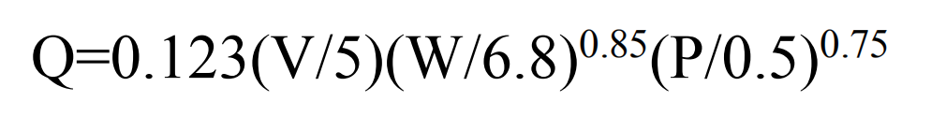  式中：Q：汽车行驶时的扬尘，kg/km·辆；  V：汽车速度，km/h；  W：汽车载重量，吨；  P：道路表面粉尘量，kg/m²，厂区路面采取混凝土硬化，且及时清扫，粉尘量取0.05。  本项目车辆在厂区内行驶距离按往返100m计，按照最大生产规模计，平均每天发车空、重载各95辆次（混凝土罐车15m³）；空车重约10.0t，重车重约45.25t，以速度20km/h行驶，道路起尘量如下：  Q_{空车}=0.123×（20/5）×（10/0.68）^{0.85}×（0.05/0.5）^{0.75}=0.82kg/km·辆  Q_{载重}=0.123×（20/5）×（45.25/0.68）^{0.85}×（0.05/0.5）^{0.75}=2.96kg/km·辆  则运输道路扬尘量约35.91kg/d，7.54t/a。  项目产品运输扬尘对运输沿线周边的环境产生一定的影响，尤其是在风速较大、汽车行驶速度较快的情况下，扬尘的污染更为严重。本次通过对厂区路面采取混凝土硬化措施，定期清扫，并采取雾炮喷雾降尘，可有效削减汽车动力起尘量约80%，则运输道路粉尘排放量为1.51t/a。  （6）食堂油烟G7  本工程设置一座职工食堂，为厂区工作人员提供饮食，厨房所用燃料为液化石油气，食堂烹饪过程产生的废气主要为饮食油烟。居民食用油用量按35g/人·天计，企业用餐人员约20人，预计项目每年使用食用油量约为0.147t/a，一般油烟挥发量占总耗油量的2%～4%，平均为3%，油烟产生量为4.41kg/a，本项目员工食堂共设1个灶台，安装油烟净化机，油烟净化机的去除效率按小型化除油效率60%计，风量为2000m³/h，含油烟气经油烟机净化后的排入大气。设计按每日烧炒时间为4h，平均油烟排放浓度为1.05mg/m³，油烟排放量为1.764kg/a，计算结果，本项目食堂烹饪油烟排放可满足《饮食业油烟排放标准》（GB18483-2001）中小型2.0mg/m³排放限值要求。  1.2废气产排情况及防治措施  表4-6 废气产排情况一览表  1.3废气污染防治措施及可行性分析  （1）原料库扬尘  本项目设置全封闭式原料库，四面围挡，加盖顶棚，临上料口一侧设置运输车辆及装载机上料出入口，出入口设置软帘遮挡；原辅料堆存期间定期采取喷雾降尘；全封闭原料库封闭率可达95%左右，喷雾降尘可有效削减约80%起尘量，故原料库通过厂房阻挡风力+喷雾降尘，堆场风力扬尘和装卸扬尘可有效削减约99%，粉尘排放对区域环境空气影响较小，措施可行。  （2）输送扬尘  本项目外购砂石料含水率为10~15%，且砂石料比重和粒径较大，砂石料输送过程输送带采用全封闭廊道结构，大部分粉尘在全封闭廊道内部自然沉降，此措施可有效削减约80%以上起尘量；同时运营期将上料机置于原料库内，并采取喷雾降尘，使骨料保持湿润，可有效削减约80%以上起尘量；通过采取以上抑尘措施后，抑尘效率能达到98%以上，粉尘排放对区域环境空气影响较小，措施可行。  （3）筒仓粉尘  项目筒仓产生的原料性粉尘属于非粘性矿物粉尘，实际应用布袋除尘的实例比较多，除尘比较理想，只要布袋面积、抽风量、温度等设计合适，运行中加强管理与监测，可以保证处理效率，具有较高的可靠性。项目粉尘排放拟采用仓顶脉冲袋式除尘技术是成熟和可靠的，也切合企业选厂生产实际。  含尘气体从除尘器进出风箱的进风口进入经斜隔板转向至灰斗，同时气流速度变慢，由于惯性作用，气体中的粗颗粒粉尘落入灰斗，细小尘粒随气流折而向上进入过滤室，粉尘附着于滤袋的外表，净化后的气体透过滤袋进入上部清洁室，由各分清洁室汇集经出风口中，由收尘系统的主风机吸出而排入大气。  本项目原料筒仓进料时产生的粉尘经仓顶脉冲布袋除尘器处理后粉尘以无组织形式由仓顶排放。根据《第二次污染源普查产排污系数手册-30非金属矿物制品业系数手册》3021水泥制品制造（含3022砼结构构件制造、3029其他水泥类似制品制造）末端治理技术，本项目采用仓顶脉冲布袋除尘器（除尘效率99.7%）属于可行措技术，粉尘排放对区域环境空气影响较小，措施可行。  （4）搅拌粉尘  拌合站搅拌设备为全封闭设备，拌合楼设置脉冲袋式除尘器1套，2套拌合设备共用。拌合楼搅拌粉尘经脉冲袋式除尘器处理后以无组织形式排放。根据《第二次污染源普查产排污系数手册-30非金属矿物制品业系数手册》3021水泥制品制造（含3022砼结构构件制造、3029其他水泥类似制品制造）末端治理技术，搅拌粉尘采用脉冲布袋除尘器（除尘效率99.7%）属于可行措技术，粉尘排放对区域环境空气影响较小，措施可行。  （5）运输道路扬尘  厂区道路、地面采取混凝土硬化，定期由专人清扫，且企业设置喷雾炮1台，对地面进行降尘，保持厂内道路湿润，可有效削减汽车动力起尘量约80%，采取上述措施后，项目汽车动力起尘量大大较低，对周边环境空气影响较小，措施可行。  （6）食堂油烟  本项目设置食堂，食堂采用液化石油气为能源，液化石油气属于清洁能源。故食堂废气主要为烹饪过程中产生的油烟。  本项目食堂拟安装的油烟净化器1台，食堂油烟经去除效率为60%油烟净化机处理后油烟排放浓度为1.05mg/m³，低于《饮食业油烟排放标准》（GB18483-2001）中小型2.0mg/m³排放限值要求，可实现达标排放，措施合理可行。  1.4废气污染源监测计划  通过采取上述废气污染防治措施，项目粉尘排放源主要为原料库、筒仓、拌合楼等，因筒仓仓顶除尘器无排气筒，无法设置检测孔，且筒仓顶部搭建检测平台较困难，故本次监测计划将整个筒仓区视为无组织面源拟定监测计划。  表4-7 废气监测计划表  2、废水环境影响分析和保护措施  2.1源强核算  项目运营期间产生的废水主要为生活污水和清洗废水。清洗废水主要为搅拌机清洗废水、罐车清洗废水和运输车辆轮胎清洗废水。  （1）生活污水W1  根据用排水情况章节统计，生活污水产生量按用水量的80%计，则日常生活废水产生量0.8m³/d（168m³/a），主要污染物为COD、BOD₅、NH₃-N、SS、TN、TP等，其产生浓度为COD：300~400mg/L、BOD₅：250~300mg/L、NH₃-N：25~30mg/L、SS：250~350mg/L、TN：35~40mg/L、TP：5~6mg/L。  （2）生产废水W2  本项目混凝土拌合水进入产品，无废水产生和排放；降尘用水、绿化用水全部蒸发损耗，无外排；故本项目生产废水主要为设备和车辆冲洗废水。搅拌机和混凝土罐车在暂停生产/运输时必须冲洗干净，以防止机内混凝土结块，本项目设备和车辆冲洗用水量18.84m³/d，废水产生量按用水量的80%计，则废水量为15.04m³/d，主要污染因子为SS，浓度约3000mg/L。  2.2废水污染防治措施及可行性分析  生活污水：本项目运营期生活污水中清洗废水用于厂区及原料堆降尘利用，如厕废水经防渗环保厕所收集，定期清掏作为厂区绿化肥料利用，不外排。  生产废水：经企业设置的一座200m³三级沉淀池，清洗废水经沉淀池沉淀后回用于生产。本项目三级沉淀池及周边区域采用防渗处理。沉淀池是通过重力沉降将大颗粒的物质沉淀下来，冲洗水中的物质来自拌制混凝土的原材料，即水泥、砂、石、外加剂。运输车中残留的混凝土冲洗后，经过沉淀后绝大部分粗细骨料被分离出去，大于0.15mm颗粒已被除去。冲洗水中含有细小的水泥颗粒、骨料所带入粘土或淤泥颗粒，及可溶解的无机盐、外加剂离子等。  根据中国新闻联合出版社于2004年5月出版的陈向锋主编《中国预拌混凝土生产企业管理实用手册》第十章“混凝土技术创新”，指明通过对冲洗水重复利用的实验，沉淀后的冲洗水回用于混凝土生产过程是可行的，对混凝土的质量不会造成影响。  因此，本项目运营期废水经三级沉淀池处理后回用措施可行，废水均不外排，不会对地表水环境产生不利影响，环境保护措施可行。  2.3废水污染源监测计划  企业生活污水和生产废水均在企业内部消耗或回用，废水均不外排，且企业回用水水质满足满足企业实际生产需求，故本次不设置废水污染源监测计划。  3、噪声环境影响分析和保护措施  3.1源强分析  本项目主要噪声为设备运行噪声N1和运输车辆噪声N2。设备运行噪声主要包括搅拌机、砂石输送带、水泵和装载机等运行时产生的噪声，运输车辆噪声主要包括混凝土运输车、原料运输车等产生的噪声。噪声值及设备数量统计见表4-8。  表4-8 主要设备噪声值一览表（dB（A）  根据以上分析可知，经治理后噪声源强为60～75dB（A），本项目采用噪声源叠加模式和距离衰减模式进行预测厂界及敏感点处达标情况：  （1）声源叠加模式：  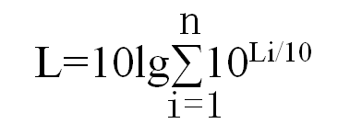  式中：  L：叠加后总声压级[dB（A）]；  Li：各声源的噪声值[dB（A）]；  n：声源个数。  （2）噪声随距离衰减模式：  L（r）=L（r₀）-20lg（r/ r₀）-∆L  式中：  L（r）：距噪声源r处噪声级，dB（A）；  L（r₀）：距噪声源r₀处噪声级，dB（A）；  r：预测点距声源的距离，m；  r₀：参考点距声源的距离，m；  ∆L：声源与预测点之间障碍物隔声值，dB（A）。  经过计算，厂界噪声贡献值见表4-9，敏感点处噪声贡献值见表4-10。  表4-9 运营期厂界噪声贡献值预测一览表 单位：dB（A）  表4-10 运营期敏感点（朱家坪）噪声预测一览表 单位：dB（A）  经预测，从上表可看出，运营期厂界昼间贡献值低于《工业企业厂界环境噪声排放标准》（GB12348-2008）2类标准限值：昼间≤60dB（A），夜间≤50dB（A），企业夜间不运行，昼间可实现噪声厂界达标。  预测可知，敏感点处（朱家坪散户1），噪声预测值为昼间57.9dB（A），企业夜间不运行，敏感点处噪声值低于《声环境质量标准》（GB3096-2008）2类标准限值，昼间可实现敏感点处噪声达标。但运营期敏感处噪声值仍然较高，对敏感点会有一定影响，故需采取一定的噪声污染防治措施，采取如下保护措施：  ①声源控制：对噪声源强较大的设备从选型上注重噪声问题，尽量选择低噪声环保型产品；拌合设备置于拌合楼内，并采取基础减震措施；空压机、水泵置于车间内并采取基础减震措施；砂石输送带电动机采取减振基座；运输车辆加强管理，在厂区和运输时经过敏感点时限值车速，禁止车辆鸣笛；加强项目所在区域的交通管制，在12:00~14:30休息期间禁止运输。  ②传播途径控制：拌合设备置于拌合楼内，拌合楼设置为彩钢夹芯板结构；空压机、水泵置于车间内，对空压机设置隔声罩；加强厂区绿化，厂界周边种植高大乔木，砂石输送带设置为全封闭廊道，可有效削减部分噪声。  ③噪声源总图布置控制：将拌合站、原料库设置于远离敏感点厂区东部区域，空压机房布设于拌合楼南侧区域，运输车辆停放区设置于厂区东南侧，远离敏感点一侧，以减小设备运行、车辆运行及原辅料装卸噪声对敏感点影响。  ④其他措施：加强管理，通过实施标准化作业、加强设备维护、正确使用机械等措施，使机械在较好状态运行，避免不正常设备运转。  综上，经采取上述措施后，厂界噪声可实现稳定达标排放，敏感点处声环境质量稳定达标，对敏感点的影响程度可将至最低，噪声防治措施合理可行。  3.3噪声污染源监测计划  表4-11 噪声污染源监测计划  4、固体废弃物环境影响分析和保护措施  4.1源强分析  本项目固体废物包括生活垃圾S1、沉淀池沉渣S2、实验室固废S3、散落的混凝土S4、除尘灰S5以及危废固废S6。  （1）生活垃圾S1  生活垃圾年产生量按G=K•N计算，  式中：G—生活垃圾产量（kg/d）；  K—人均排放系数（kg/人.天）；  N—人口数（人）。  依照我国生活污染物排放系数，职工取0.5kg/人•天，本项目职工20人，年工作日210d，则本项目每天产生的生活垃圾量约10kg/d（2.1t/a）。本项目每天产生的生活垃圾集中收集，定期清运至指定地点交由环卫部门处理，不会对周围环境造成影响。  （2）沉淀池沉渣S2  车辆、设备冲洗废水夹带的沉淀物，废水中掺杂砂子量约30～70kg/m³，则本项目沉渣量约为1.29t/d（270.9t/a）。  （3）实验室固废S3  在生产的过程中会有少量的实验室固废产生，本项目利用实验室进行产品质量检测，主要以物理检测为主。实验室对成品混凝土开展定期和不定期性能检测，固废产生量约为1.66t/a，此部分固废属于一般工业固体废物。  （4）散落的混凝土块S4  项目运营过程中，成品混凝土装载等工序会不可避免出现混凝土产品散落，以及混凝土生产过程中产生的少量废料。根据类比同类型商砼站，散落混凝土块约占产品总量的1‰，则固废产生量约705t/a，此部分固废属于一般工业固体废物。  （5）除尘灰S5  本项目仓顶脉冲袋式除尘器去除的粉尘量为91.37t/a，拌合楼除尘灰约116.68t/a。仓顶脉冲袋式除尘器位于水泥、粉煤灰原料筒仓顶部，除尘器收集的粉尘全部返回原料筒仓，作为商砼站原料利用；拌合楼脉冲袋式除尘器位于拌合设备上方，除尘器收集的粉尘全部返回拌合设备内，作为原料利用。  （6）危废固废S6  本项目车辆均不在厂区内维修，所有车辆均在广河县或祁家集镇车辆维修点维修，本项目产生的危险固废仅为生产、辅助设备进行维修和更换的废润滑油。根据企业机械设备维护保养周期等情况，废润滑油产生量约为50kg/a。根据《国家危险废物名录（2021年版）》，废润滑油属于危险废物，危废编号HW08，废物代码为900-249-08。  表4-12 固废产排放情况一览表（单位：t/a）  4.2固废污染防治措施及可行性分析  为减少本项目固体废物对环境的影响，采取以下环境保护措施：  4.2.1生活垃圾  在厂区道路、办公生活区、生产区分别设置封闭式分类生活垃圾箱，生活垃圾集中收集，定期清运至祁家集镇生活垃圾集中收集点，交由祁家集镇环卫部门处理，不得随意倾倒，措施合理可性。  4.2.2一般工业固废  沉淀池沉渣每月清理一次，沉渣最终作为生产原料回用，不外排；仓顶除尘器位于水泥、粉煤灰原料筒仓顶部，除尘器收集的粉尘全部返回原料筒仓，作为商砼站原料利用，不外排；拌合楼脉冲袋式除尘器位于拌合设备上方，除尘器收集的粉尘全部返回拌合设备内，作为原料利用，不外排；散落的混凝土块和实验室固废经集中收集后暂存于一般工业固废暂存区，定期外运至就近的工业固废填埋场填埋处置。  企业在原料库内设置一般工业固废暂存区，暂存区严格按照《一般工业固体废物贮存和填埋污染控制标准》（GB18599-2020）要求采取防渗处理。  根据现场踏勘，广河经济开发区在广河县三甲集镇东北侧五户村已建成固体废物处置场1座，主要用于处置不可回收利用的一般工业固体废物，不包括生活垃圾和危险废物。处置场工程总库容74.2万m³，使用年限10年，建成于2020年，目前已投入使用，库容满足本项目一般工业固废处置。广河经济开发区固体废物处置场距离本项目约17km，距离本项目较近，且本项目与处置厂之间有X370道路和S230道路相连，固废运输方便快捷，项目运营期一般工业固废处置需与广河经济开发区固体废物处置场管理单位签订固废处置协议。故本项目一般工业固废处置依托广河经济开发区固体废物处置场可行。  综上所述，本项目产生的固体废弃物去向明确，固体废物100%得到有效、妥善地处置，不会对环境造成不利影响，环境保护措施可行。  4.2.3危险固废  根据《国家危险废物名录（2021年版）》规定，企业运行期间产生的废润滑油等属于危险废物。本项目运营期间，在厂区设置危废暂存间1间，建筑面积为10m²，企业废润滑油在危废间内存放，其中部分废油用于企业内部机械设备润滑消耗，废油利用建立利用台账，包括利用途径，利用量，使用位置等信息。无法利用或多余废油收集后送至有危险废物处理资质的单位处理。  （1）危废暂存间设置要求  企业危废暂存间的建设严格按照《危险废物贮存污染控制标准》（GB18597-2001）规定的要求：  ①按危险废物贮存设施的要求进行设计；存放危险废物的地方，必须有耐腐蚀的硬化地面，且表面无裂隙；地面与围堰要用坚固、防渗的材料建造，建筑材料必须与危险废物相容。  ②采用水泥硬化和严格防渗、防腐和防爆措施，周围须设置具有强防渗性的围堰和集水沟；暂存间地面和1.0米高的墙裙均采取防渗处理，基础的防渗需从上至下依次采用“沥青砂绝缘层+砂垫层+长丝无纺土工布+2mm厚HDPE防渗膜+1.0m厚度粘土或原土夯实”的防渗方式，确保防渗性能应与6m厚的粘土层等效，等效黏土防渗层Mb≥6.0m，K≤1.0×10⁻⁷cm/s。  ③堆放危险废物的高度应根据地面承载能力确定；应设计堵截泄漏的围堰，地面与围堰所围建的容积不低于堵截最大容器的最大储量或总储量的五分之一，围堰高度20cm。  ④危废间内要有安全照明设施、观察窗口和通风设施（百叶窗换气扇）；危废暂存间外部明显处、内部和危废储存设施需严格按照要求设置危险废物警示标志，暂存间醒目处张贴“禁止吸烟、饮食”的警示标示；暂存间必须做好防雨淋、防雨洪冲击或浸泡措施；有密封措施，设专人管理，防鼠、防蟑螂、防盗窃等安全措施（加锁）；设各自通道，且方便危废运输车出入。  ⑤必须与生活区和人员活动密集区分开，相距20m以上。  ⑥分类收集，分类进行包装，并进行标示，入库房时，要分类登记，危废要有计量，并盛装于周转箱内；  （2）危险废物转运及管理要求  危险废物，在收集、贮存、处置方面采取如下措施：  ①危险废物收集和贮存  废物的收集和贮存严格按照《危险废物贮存和污染控制标准》（GB18597-2001）及2013修改单要求进行分类收集，根据危险废物的性质分类贮存于危险废物暂存间（防渗、防漏、防遗撒等方面的工程措施符合《危险废物贮存和污染控制标准》（GB18597-2001）及2013修改单。  厂区内产生的危险废物采用专门的防渗漏结构塑料收集设施收集，存放在专门的危险废物暂存间，设10m²危废暂存间1间，各类危废分类存放。危废最大储存周期为1a。  ②危险废物暂存管理制度  a企业制定危废管理规章制度；  b危废收集分类、贮存、消毒等工作程序；  c危废意外事故防范措施和应急预案。  上述管理制度应张贴在暂存间内。  ③转移和处理  企业产生的废润滑油等危废在厂区设置的危废间暂存，废油用于企业内部机械设备润滑消耗，废油利用建立利用台账，包括利用途径，利用量，使用位置等信息。  无法利用或多余废油严格按照《危险废物转移联单管理办法》中要求管理和处置，填报《危险废物转移联单》、《危险废物运送登记卡》、《危险废物处置月报表》和《危险废物处置年报表》，明确危废处置单位、处置量、经办人、审核人、运送车辆编号、运送车辆负责人、运送/处置时间、处置去向等信息。  危险废物运输采取专车专用方式，禁止将危险废物与旅客或是其它类型垃圾在同一车上载运；需配合《道路危险货物运输管理规定》、《汽车危险货物运输规则》、《道路运输危险货物车辆标志》等相关道路运输法规来规划运输线路；在运输车上须配置有橡胶手套、工作手套、口罩、消毒水、急救医药箱、灭火器、紧急应变手册等工具；危险废物收集、运送、贮存、处置等工作的人员和管理人员，配备必要的防护用品；危险废物运输工具应当采取有效措施，防止危险废物流失、泄漏、扩散；运输车管理方面，必须备有车辆里程登记表，车辆驾驶人员每日要做里程登记，并且定期进行车辆维护检修。  表4-13 危险废物汇总样表（单位：t/a）  表4-14 危险废物贮存场所基本情况表  （3）危废暂存间标识标牌  悬挂于危废暂存间内、外，张贴于危废收集容器的危废标识标牌及设置方式、张贴/悬挂位置见下图。  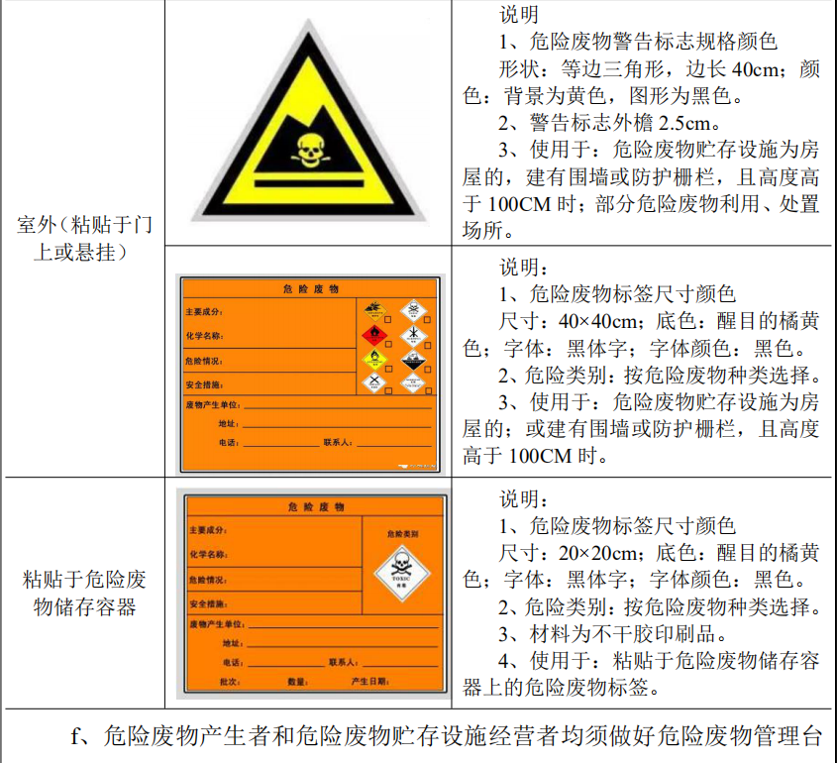  经过采取以上措施，危险废物处理符合《危险废物贮存污染控制标准（GB18597-2001）及修改单有关要求，危废处置合理可行。  5、地下水及土壤  本项目生产废水循环利用，不外排；生活污水中清洗废水用于厂区及原料堆降尘利用，如厕废水经防渗环保厕所收集，定期清掏作为厂区绿化肥料利用，不外排。同时针对本项目生产废水沉淀池，严格按照《环境影响评价技术导则 地下水环境》（HJ610-2016）中防渗技术要求采取分区防渗措施；企业在原料库内设置一般工业固废暂存区，暂存区严格按照《一般工业固体废物贮存和填埋污染控制标准》（GB18599-2020）要求采取防渗处理；建设项目的工艺设备及厂区构筑物内部均地面硬化，做好废水收集和回用工作，将污染物泄漏的环境风险事故降到最低程度；通过上述措施，在厂区各设备及设施均达到设计要求的条件下，项目废水不会产生泄露、漫流，杜绝污染土壤及地下水污染途径，项目建成后对土壤和地下水环境影响不大。  表4-15 厂区污染防渗分区参照表  6、环境风险  6.1风险调查  （1）建设项目风险源调查  ①危险物质：主要为危废间废油。  ②危险物质分布情况：主要分布于危废间废润滑油储存容器内。  （2）风险识别  本项目所涉及的危险物质主要为废润滑油，于易燃易爆危险性物质。企业危废最大存在量约0.05t。  可能影响途径：废润滑油属于易燃易爆风险物质，泄露遇到明火会引发火灾、爆炸。  （3）工作等级  根据《建设项目环境风险评价技术导则》（HT169-2018）附录B、附录C，危险物质判定如下：对比《建设项目环境风险评价技术导则》（HJ169-2018）附录B.1，项目涉及风险物质主要为废润滑油，主要储存于危废间废润滑油储罐内，根据附录B.1，临界量为2500t。项目具体风险物质识别见下表所示。  表4-16 风险物质识别一览表  根据《建设项目环境风险评价技术导则》（HJ169-2018），Q＜1，因此环境风险潜势为Ⅰ。按下表确定评价工作等级。  表4-17 评价工作等级划分  本项目风险潜势为Ⅰ，因此本次风险评价工作等级为简单分析。  6.2环境风险防范措施及应急要求  （1）整个厂区禁止烟火，设立明显的禁烟禁火标识牌，加强职工安全意识教育，学习消防和安全常识，以预防突发事件；厂区配套相应消防设施。  （2）定期检查危废间地面、墙壁的完整性，对有裂隙及破损的地面应及时修补好。  （3）加强日常维护保养，避免或减少故障发生，确保设备处于正常的工作状态。  6.4风险评价结论  综上所述，环境风险评价通过对企业生产过程中存在的风险因子识别，分析风险因素对项目周围人群和周边环境造成的不利影响程度。系统阐述了可能导致该事故的原因，针对性的提出了风险防范措施，制定了应急预案。评价认为工程建设方按评价要求在采取了有效的防范措施基础上，对于不确定性及可预的风险事故发生采取相应的应急预案后，可将环境风险降低到最低程度，一旦发生风险，其环境影响程度是可控制的、有限的，从环境风险评价的角度上分析，该项目的风险水平及影响程度是可接受的，项目建设是可行的。  本项目环境风险简单分析内容见表4-18。  表4-18 本项目环境风险简单分析内容表  7、排污许可衔接  根据《环境保护部办公厅关于做好环境影响评价制度和排污许可制衔接相关工作的通知》（环办环评〔2017〕84号），建设单位应该做好环境影响评价和排污许可制衔接工作。  根据《固定污染源排污许可分类管理名录（2019年版）》，本项目属于登记管理，在正式投入运行前，需在全国排污许可证管理信息平台开展排污登记，并取得登记编号。
  堆场  物料 | 年用量  t/a | 装卸  次数 | 堆场面积m² | 空气湿度% | 原料湿度% | 风力起尘量t/a | 装卸扬尘t/a
  原料  堆场 | 525000 | 26250 | 2000 | 33 | 15 | 8.7 | 90.2
  产品  名称 | 原料  名称 | 工艺  名称 | 规模  等级 | 污染物  指标 |  | 系数  单位 | 产污系数 | 末端治理技术名称 | 效率（%）
  混凝土制品 | 水泥、砂子、石子等 | 物料输送储存 | 所有规模 | 废气 | 废气量 | 标立方米/吨-产品 | 20 | / | /
   |  |  |  |  | 颗粒物 | 千克/吨-产品 | 0.13 | 袋式除尘 | 99.7
   |  |  |  |  |  |  |  | 直排 | /
  产品 | 废气量  （Nm³/a） | 产生浓度  （mg/m³） | 产生量  （t/a） | 措施及效率 | 排放浓度  （mg/m³） | 排放量  （t/a）
  混凝土 | 14100000 | 6500 | 91.65 | 脉冲袋式除尘器99.7% | 19.5 | 0.28
  产品  名称 | 原料  名称 | 工艺  名称 | 规模  等级 | 污染物  指标 |  | 系数  单位 | 产污系数 | 末端治理技术名称 | 效率（%）
  混凝土制品 | 水泥、砂子、石子等 | 物料  混合  搅拌 | 所有规模 | 废气 | 废气量 | 标立方米/吨-产品 | 25 | / | /
   |  |  |  |  | 颗粒物 | 千克/吨-产品 | 0.166 | 袋式除尘 | 99.7
   |  |  |  |  |  |  |  | 直排 | /
  产品 | 废气量  （Nm³/a） | 产生浓度  （mg/m³） | 产生量  （t/a） | 措施及效率 | 排放浓度  （mg/m³） | 排放量  （t/a）
  混凝土 | 17625000 | 6640 | 117.03 | 脉冲袋式除尘器99.7% | 19.92 | 0.35
  产排污环节 |  | 堆场  扬尘 | 装卸  扬尘 | 输送  扬尘 | 筒仓  粉尘 | 搅拌  粉尘 | 道路  扬尘 | 食堂  油烟
  污染物种类 |  | 颗粒物 | 颗粒物 | 颗粒物 | 颗粒物 | 颗粒物 | 颗粒物 | 油烟
  污染物 | 产生量（t/a） | 8.7 | 90.2 | 91.65 | 91.65 | 117.03 | 7.54 | 4.41kg/a
  污染物 | 产生浓度（mg/m³） | / | / | / | 6500 | 6640 | / | 2.625
  排放形式 | 有组织 | / | / | / | / | / | / | /
  排放形式 | 无组织 | 是 | 是 | 是 | 是 | 是 | 是 | 是
  治理设施 | 治理设施 | 全封闭式原料库+出入口软帘遮挡+喷雾降尘 |  | 全封闭廊道；上料机置于原料库内，并辅以喷雾降尘 | 仓顶脉冲袋式除尘器 | 脉冲袋式除尘器 | 道路硬化+及时清扫+喷雾降尘 | 油烟净化器
  治理设施 | 处理能力 | / | / | / | / | / | / | /
  治理设施 | 收集效率 | 95% | 95% | 80% | 100% | 100% | / | 95%
  治理设施 | 去除率 | 90% | 90% | 80% | 99.7% | 99.7% | 80% | 60%
  治理设施 | 是否可行技术 | 是 | 是 | 是 | 是 | 是 | 是 | 是
  污染物 | 排放浓度（mg/m³） | / | / | / | 19.5 | 19.92 | / | 1.05
  污染物 | 排放速率  （kg/h） | 0.01 | 0.09 | 0.36 | 0.056 | 0.21 | 0.3 | /
  污染物排放量（t/a） |  | 0.05 | 0.45 | 1.8 | 0.28 | 0.35 | 1.51 | 1.764kg/a
  监测点位 | 监测因子 | 监测频次 | 执行标准
  厂区下风向设置四个无组织监测点 | 颗粒物 | 1次/年 | 《水泥工业大气污染物排放标准》（GB4915-2013）中表3无组织标准限值
  序号 | 声源名称 | 数量 | 单位 | 源强 | 防治措施 | 削减量 | 削减后源强
  1 | 搅拌机 | 2 | 套 | 80 | 基础减震、隔声 | 15 | 65
  2 | 水泵 | 2 | 台 | 85 | 基础减震、隔声 | 15 | 70
  3 | 装载机 | 2 | 辆 | 85 | 厂房隔声 | 10 | 75
  4 | 砂石料输送带 | 2 | 套 | 70 | 隔声 | 10 | 60
  5 | 混凝土罐车 | 12 | 辆 | 85 | 维护保养、控制车速、禁鸣 | 15 | 70
  6 | 原料运输车 | 2 | 辆 | 85 | 维护保养、控制车速、禁鸣 | 15 | 70
  7 | 空压机 | 1 | 台 | 90 | 厂房隔声+隔声罩 | 15 | 75
  声源名称 | 声源强度 | 声源位置 | 厂界
  声源名称 | 声源强度 | 声源位置 | 方位 | 距声源距离（m） | 贡献值
  生产区 | 79.65 | 厂区中部区域 | 东 | 68.00 | 43.0
  生产区 | 79.65 | 厂区中部区域 | 南 | 36.70 | 48.4
  生产区 | 79.65 | 厂区中部区域 | 西 | 25.88 | 51.4
  生产区 | 79.65 | 厂区中部区域 | 北 | 38.30 | 48.0
  声源名称 | 声源强度 | 声源位置 | 背景值 | 贡献值 | 预测值
  声源名称 | 声源强度 | 声源位置 | 昼间 | 昼间 | 与声源方位及距离 | 昼间
  生产区 | 79.65 | 厂区中部区域 | 57.8 | 39.3 | NW，105m | 57.9
  排放  类型 | 监测项目 | 监测点位 | 监测  频次 | 执行标准
  噪声 | 等效连续A声级 | 厂界四周 | 1次/季 | 《工业企业厂界环境噪声排放标准》（GB12347-2008）2类标准
  声环境质量 | 等效连续A声级 | 敏感点处 | 1次/季 | 《声环境质量标准》（GB3096-2008）2类标准
  产生环节 | 名称 | 属性 | 主要有毒有害物质 | 物理性状 | 环境危险特性 | 产生量 | 贮存方式 | 利用处置方式和去向 | 利用或处置量
  办公生活 | 生活垃圾 | 生活垃圾 | / | 固态 | 侵占土地、污染环境、危害人体健康 | 2.1 | 封闭式分类垃圾桶 | 生活垃圾填埋场 | 2.1
  沉淀池 | 沉淀渣 | 一般工业固废 | / | 固态 | 侵占土地、污染环境、危害人体健康 | 270.9 | 沉淀池 | 回用生产 | 270.9
  实验室 | 实验室固废 | 一般工业固废 | / | 固态 | 侵占土地、污染环境、危害人体健康 | 1.66 | 一般工业固废暂存区 | 工业固废填埋场 | 1.66
  生产工序 | 散落混凝土块 | 一般工业固废 | / | 固态 | 侵占土地、污染环境、危害人体健康 | 705 | 一般工业固废暂存区 | 工业固废填埋场 | 705
  除尘器 | 除尘灰 | 一般工业固废 | / | 固态 | 侵占土地、污染环境、危害人体健康 | 208.05 | 原料筒仓 | 回用生产 | 208.05
  设备维护 | 废润滑油 | 危险固废 | 矿物油 | 业态 | 侵占土地、污染环境、危害人体健康 | 0.05 | 危废间 | 内部利用，无法利用的交由有危废处理资质的单位处置 | 0.05
  序号 | 危险废物名称 | 危险废物类别 | 危险废物代码 | 产生量 | 产生工序 | 形态 | 主要成分 | 有害成分 | 产废周期 | 危险特性 | 污染防治措施
  1 | 废润滑油 | 废矿物油与含矿物油废物 | 900-249-08 | 0.05 | 设备维护和维修 | 液态 | 废矿物油 | 废矿物油 | 6月 | 毒性、  易燃性 | 危废间暂存，用于企业内部机械设备润滑消耗，废油利用建立利用台账，包括利用途径、利用量、使用位置等信息。无法利用或多余废油收集后送至有危险废物处理资质的单位处理。
  贮存场所（设施）名称 | 危废名称 | 危废类别 | 危废代码 | 位置 | 占地面积 | 贮存方式 | 贮存  能力 | 贮存  周期
  危险废物暂存间 | 废油 | HW08 | 900-214-08 | 厂区南侧 | 10m² | 专用密闭容器 | 1t | 1a
  防渗分区 | 防渗范围 | 防渗要求 | 防渗措施
  重点防渗区 | 危废暂存间 | 等效粘土防渗层Mb≥6m，防渗层渗透系数K≤1×10⁻⁷cm/s | 采用S6级防渗混凝土基础防渗，表面涂覆HDPE防渗膜
  一般防渗区 | 生产区、原辅料库 | 防渗层渗透系数小于1×10⁻⁷cm/s | 采用S6级防渗混凝土基础防渗
  简单防渗区 | 道路等其它占地区域 | 一般地面混凝土硬化 | 一般地面混凝土硬化
  序号 | 危险物质 | 危险类别 | 最大储量 | 临界量 | Q值
  1 | 废润滑油 | 易燃易爆 | 0.05t | 2500t | 0.00002
  环境风险潜势 | IV、IV⁺ | III | II | I
  评价工作等级 | 一 | 二 | 三 | 简单分析
  a、是相对于详细评价工作内容而言，在描述危险物质、环境影响途径、环境危害后果、风险防范措施等方面给出定性的说明。
  项目名称 | 广河县伊杰商砼有限公司年产30万m³商砼搅拌站建设项目
  建设地点 | 甘肃省 |  | 临夏回族自治州市 | 广河县 |  | 祁家集镇 |  | （/）园区
  地理坐标 | 经度 | 103°40′6.390″ |  |  | 纬度 |  | 35°30′30.040″
  风险事故污染物质及分布 | 本项目风险物质为废润滑油，主要分布于危废间废润滑油储罐内。
  环境影响途径及危害后果 | 储罐破损油品渗漏引起土壤及地下水的污染；废润滑油泄漏遇明火发生火灾，造成大气污染事件。
  风险防范措施要求 | 加强管理，严格按照操作规程操作，人员定期培训。
  填表说明（列出项目相关信息及评价说明） | 采取以上环境风险防范措施，环境风险及事故对周围环境的影响可以接受

五、环境保护措施监督检查清单
内容  要素 | 排放口（编号、名称）/污染源 | 污染物项目 | 环境保护措施 | 执行标准
大气环境 | 原料库 | 颗粒物 | 原料库设置为全封闭式，四面围挡，加盖顶棚，临上料口一侧设置运输车辆和铲车上料出入口，出入口在车辆进出后采取软帘遮挡，同时配备雾炮1台 | 《水泥工业大气污染物排放标准》（GB4915-2013）  表3无组织排放限值要求
大气环境 | 运输皮带 | 颗粒物 | 输送带采用全封闭廊道形式，上料机置于原料库内，并采取喷雾降尘 | 《水泥工业大气污染物排放标准》（GB4915-2013）  表3无组织排放限值要求
大气环境 | 水泥、粉煤灰筒仓 | 颗粒物 | 筒仓顶部自带仓顶脉冲袋式除尘器6台 | 《水泥工业大气污染物排放标准》（GB4915-2013）  表3无组织排放限值要求
大气环境 | 搅拌设备 | 颗粒物 | 全封闭拌合楼+脉冲袋式除尘器1台 | 《水泥工业大气污染物排放标准》（GB4915-2013）  表3无组织排放限值要求
大气环境 | 运输车辆 | 颗粒物 | 地面硬化+定期清扫+喷雾炮1台 | 《水泥工业大气污染物排放标准》（GB4915-2013）  表3无组织排放限值要求
大气环境 | 食堂 | 食堂油烟 | 油烟净化器1套 | 《饮食业油烟排放标准》（GB18483-2001）
地表水环境 | 生产废水 | SS | 1座200m³三级沉淀池处理后，循环利用 | 影响较小
地表水环境 | 生活污水 | COD、BOD₅、SS、氨氮、TN、TP等 | 清洗废水用于厂区及原料堆降尘利用，如厕废水经防渗环保厕所，定期清掏作为厂区绿化肥料利用 | 影响较小
声环境 | 生产设备、运输车辆 | 设备噪声 | 源头控制：设备选型选用低噪声、低震动设备，震动设备设减震基座；加强设备维护保养。  过程控制：产噪设备均置于车间内部，并对高噪声设备采取隔声措施；加强厂区绿化，采用高大乔木 | 《工业企业厂界环境噪声排放标准》（GB12348-2008）中的2类标准限值
电磁辐射 | / | / | / | /
固体废物 | ①生活垃圾：经厂区设置的封闭式分类垃圾桶收集后，定期运送至祁家集镇生活垃圾集中收集点，由祁家集镇环卫部门清运处置；  ②一般工业固废：沉淀池沉渣每月清理一次，沉渣最终作为生产原料回用，不外排；仓顶除尘器收集的粉尘全部返回原料筒仓，作为商砼站原料利用，不外排；拌合楼脉冲袋式除尘器位于拌合设备上方，除尘器收集的粉尘全部返回拌合设备内，作为原料利用，不外排；散落的混凝土块和实验室固废经集中收集后暂存于一般工业固废暂存区，定期外运至就近的工业固废填埋场填埋处置。  ③危险固废：厂区设置危废暂存间1间，建筑面积为10m²，企业废润滑油在危废间内存放。废油用于企业内部机械设备润滑消耗，废油利用建立利用台账，包括利用途径，利用量，使用位置等信息。无法利用或多余废油收集后送至有危险废物处理资质的单位处理。
土壤及地下水污染防治措施 | 生产废水循环利用，不外排；生活污水中清洗废水用于厂区及原料堆降尘利用，如厕废水经防渗环保厕所收集，定期清掏作为厂区绿化肥料利用，不外排；厂区严格按照《环境影响评价技术导则 地下水环境》（HJ610-2016）中防渗技术要求采取分区防渗措施；企业在原料库内设置一般工业固废暂存区，暂存区严格按照《一般工业固体废物贮存和填埋污染控制标准》（GB18599-2020）要求采取防渗处理；建设项目的工艺设备及厂区构筑物内部均地面硬化，做好废水收集和回用工作。
生态保护措施 | 本项目建设过程中对原有地表会产生一定的扰动和破坏，但影响程度和影响范围有限；项目建成后，通过厂区绿化对周围生态环境进行改善。
环境风险  防范措施 | 本工程具有潜在的事故风险，但风险概率较小。当出现事故时，要采取紧急的工程应急措施，如必要时，采取社会应急措施，以控制事故和减少对环境及人群健康造成的危害。
其他环境  管理要求 | 1、运营期环境管理计划  （1）环境管理体系和人员配备  本项目的环境保护工作由一名下设管理机构工作人员负责管理。其职责是实施环保工作计划、规划、审查、监督建设项目的“三同时”工作，并对“三废”的排放达标进行监控。负责处理污染事故，编制环保统计及环保考核等报告。建设项目建成后，必须设立环境管理机构，配备专业环保管理人员1名，负责环境监测管理工作，同时要加强对管理人员的环保培训。  （2）制定环保工作计划  建设单位应制定一系列规章制度以促进环境保护工作，使环境保护工作规范化和程序化，并保证环境保护管理制度的认真执行。根据需要，建议制定的环境保护工作条例有：  ①环境保护职责管理办法；  ②废气、污水、噪声、固废排放管理制度；  ③环保教育制度；  ④排污情况报告制度。  （3）日常环境管理要求  加强“三废”排放管理制度，保证处理装置日常运行管理制度。  （4）社会公开的信息  按照《企业事业单位环境信息公开办法》（环保部令第31号）等规定：企业应建立健全本单位环境信息公开制度，及时、如实的公开其环境信息；公开的信息应包括：①单位名称、组织机构代码、法定代表人、地址、联系方式以及生产经营和管理服务的主要内容、规模等基础信息；②主要污染物名称、排放方式、排放口数量和分布情况、排放浓度、总量、超标情况等排污信息。  该项目应当通过其网站、建设单位环境信息公开平台或者当地报刊等便于公众知晓的方式公开环境信息，同时可以采取以下一种或者几种方式予以公开：  ①公告或者公开发行的信息专刊；②广播、电视等新闻媒体；③信息公开服务、监督热线电话；④本单位的资料索取点、信息公开栏、信息亭、电子屏幕、电子触摸屏等场所或者设施。  2、排污口管理  排污口是污染物进入环境、对环境产生影响的通道。强化排污口的管理是实施污染物总量控制的基础工作，也是区域环境管理实现污染物排放科学化、定量化的重要手段。  （1）排污口规范化管理的基本原则  ①向环境排放污染物的排污口必须规范化；  ②排污口应便于采样与计量检测，便于日常现场监督检查。  （2）排污口的技术要求  ①排污口的设置必须合理确定，进行规范化管理；  ②设置规范的、便于测量流量、流速的测速段。  （3）排污口立标管理  污染物排放口，本项目应严格按照《环境保护图形标志—排放口（源）》（GB1556.2-1995）、《环境保护图形标志—固体废物贮存（处置）场》（GB15562.2）中有关规定执行，主要环境保护图形标志见表5-1。  表5-1 主要环境保护标志  （4）排污口管理档案  ①要求使用生态环境部统一印制的《中华人民共和国规范化排污口标志牌登记证》，并按要求填写有关内容。  ②根据排污口管理档案内容要求，项目建成投产后，应将主要污染物种类、数量、浓度、排放去向、达标情况及设施运行情况记录于档案。项目应当结合本次环评提出的环境监测与管理要求，在废气、噪声排放口（源）以及固体废物堆场设立专门排放口图形标志牌，按要求加强管理。
  序号 | 提示图形符号 | 警告、警示图形符号 | 名称
  1 | 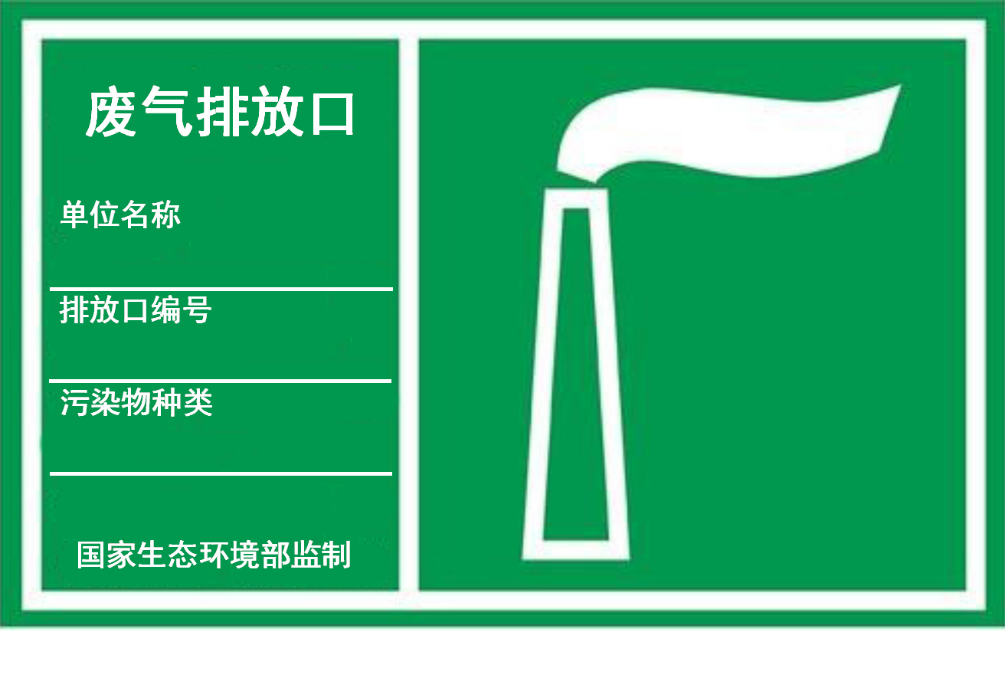 | 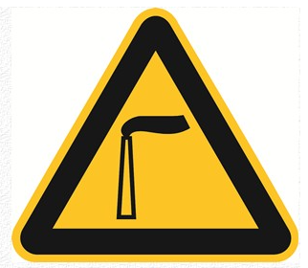 | 废气  排放口
  2 | 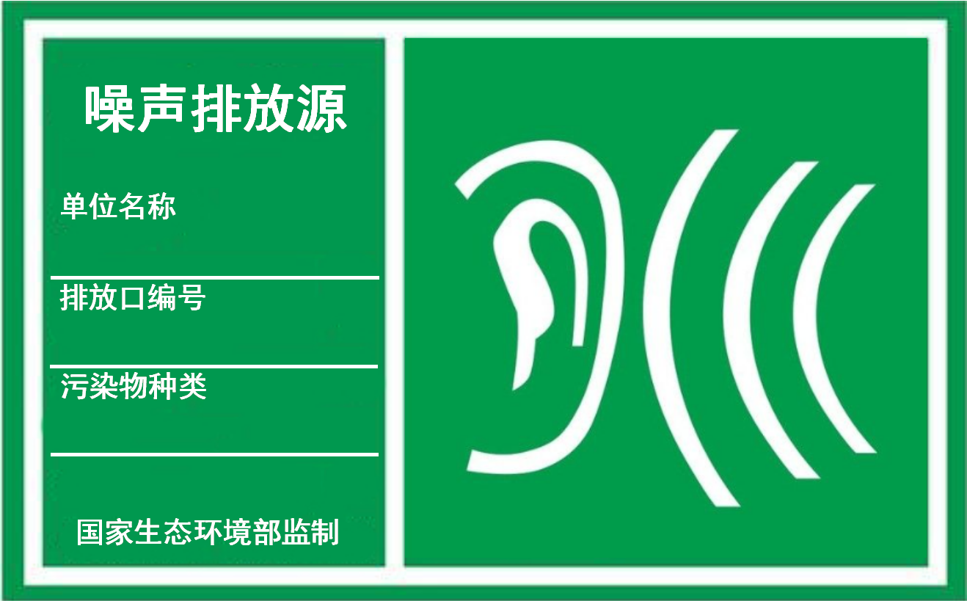 |  | 噪声  排放源
  3 | 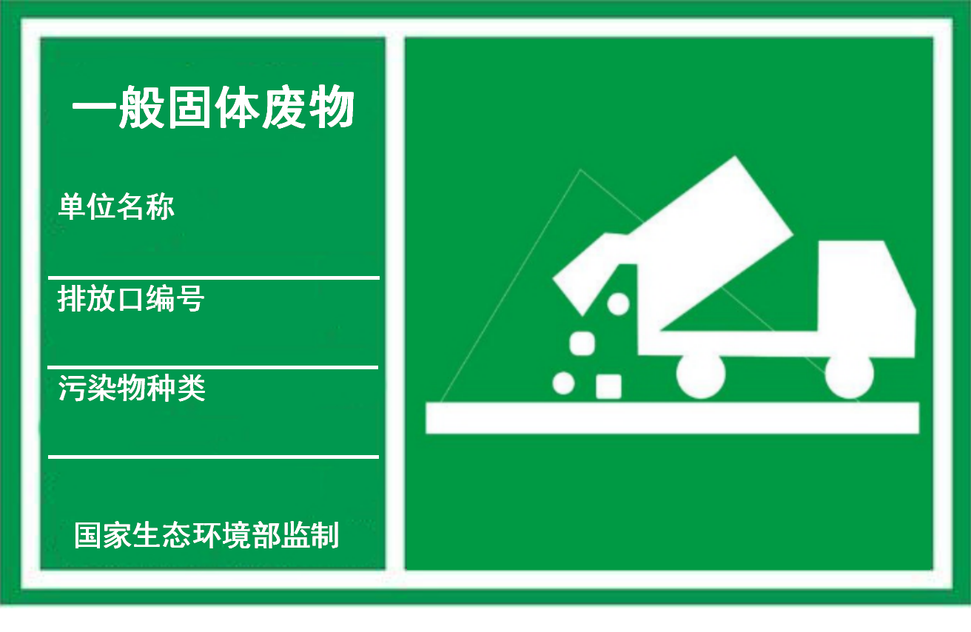 |  | 一般固废
  4 | 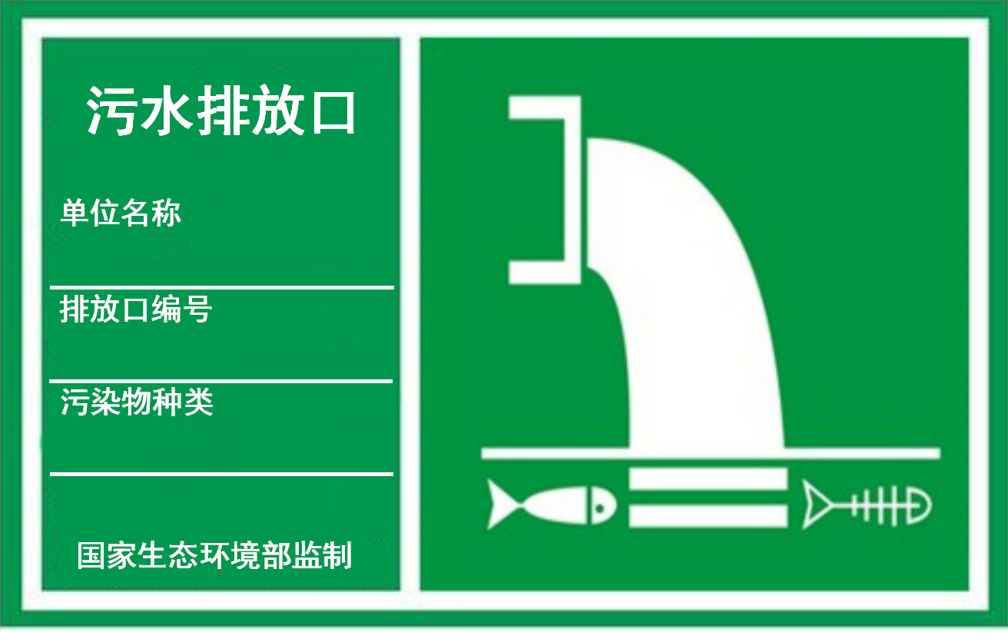 | 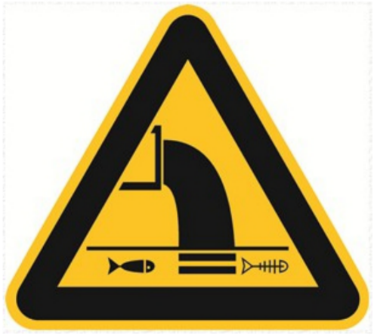 | 废水  排放口

六、结论
综上所述，本项目建设符合产业政策，选址符合规划，符合区域环境功能区划、“三线一单”环境管理的要求；建设单位在施工、运营过程当中，遵守相关的环保法律法规，严格按照要求落实各污染防治措施，确保污染物防治措施合理可行，确保各项污染物稳定达标排放，认真落实环境风险的防范措施，加强污染治理设施和设备的运行管理，对周围环境的负面影响能够得到有效控制，从环境保护角度分析，项目的建设是可行的。

附表

建设项目污染物排放量汇总表
项目  分类 | 污染物名称 | 现有工程  排放量（固体废物产生量）① | 现有工程  许可排放量  ② | 在建工程  排放量（固体废物产生量）③ | 本项目  排放量（固体废物产生量）④ | 以新带老削减量  （新建项目不填）⑤ | 本项目建成后  全厂排放量（固体废物产生量）⑥ | 变化量  ⑦
废气 | 废气量 | / | / | / | 16030.5万Nm³/a | / | 16030.5万Nm³/a | 16030.5万Nm³/a
废气 | 颗粒物 | / | / | / | 4.44t/a | / | 4.44t/a | 4.44t/a
废水 | 生活污水 | / | / | / | 不外排 | / | 不外排 | 不外排
废水 | 生产废水 | / | / | / | 不外排 | / | 不外排 | 不外排
一般工业  固体废物 | 生活垃圾 | / | / | / | 2.1t/a | / | 2.1t/a | 2.1t/a
一般工业  固体废物 | 一般工业固废 | / | / | / | 977.56t/a | / | 977.56t/a | 977.56t/a
危险废物 | 废油 | / | / | / | 0.05t/a | / | 0.05t/a | 0.05t/a
注：⑥=①+③+④-⑤；⑦=⑥-①

